决胜高考——物理五年内经典好题汇编（机械能）
一、选择题
1.（09·全国卷Ⅱ·20）以初速度v₀竖直向上抛出一质量为m的小物体。假定物块所受的空气阻力f大小不变。已知重力加速度为g，则物体上升的最大高度和返回到原抛出点的速率分别为 （ A ）
A．和 B．和
C．和 D．和
解析：本题考查动能定理.上升的过程中,重力做负功,阻力做负功,由动能定理得,,求返回抛出点的速度由全程使用动能定理重力做功为零,只有阻力做功为有,解得,A正确。
2.（09·上海物理·5）小球由地面竖直上抛，上升的最大高度为H，设所受阻力大小恒定，地面为零势能面。在上升至离地高度h处，小球的动能是势能的两倍，在下落至离高度h处，小球的势能是动能的两倍，则h等于 （ D ）
A．H/9 B．2H/9 C．3H/9 D．4H/9
解析：小球上升至最高点过程：；小球上升至离地高度h处过程：，又；小球上升至最高点后又下降至离地高度h处过程：，又；以上各式联立解得，答案D正确。
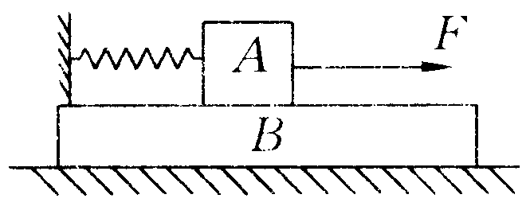
3.（09·江苏物理·9）如图所示，两质量相等的物块A、B通过一轻质弹簧连接，B足够长、放置在水平面上，所有接触面均光滑。弹簧开始时处于原长，运动过程中始终处在弹性限度内。在物块A上施加一个水平恒力，A、B从静止开始运动到第一次速度相等的过程中，下列说法中正确的有 （ BCD ）
A．当A、B加速度相等时，系统的机械能最大
B．当A、B加速度相等时，A、B的速度差最大
C．当A、B的速度相等时，A的速度达到最大
D．当A、B的速度相等时，弹簧的弹性势能最大
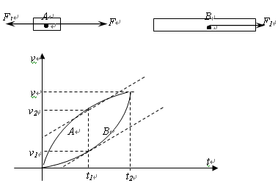
解析：处理本题的关键是对物体进行受力分析和运动过程分析，使用图象处理则可以使问题大大简化。对A、B在水平方向受力分析如图，F₁为弹簧的拉力；当加速度大小相同为a时，对Ａ有，对Ｂ有，得，在整个过程中Ａ的合力（加速度）一直减小而Ｂ的合力（加速度）一直增大，在达到共同加速度之前A的合力（加速度）一直大于Ｂ的合力（加速度），之后A的合力（加速度）一直小于Ｂ的合力（加速度）。两物体运动的v-t图象如图，t_{l}时刻，两物体加速度相等，斜率相同，速度差最大，t₂时刻两物体的速度相等，Ａ速度达到最大值，两实线之间围成的面积有最大值即两物体的相对位移最大，弹簧被拉到最长；除重力和弹簧弹力外其它力对系统正功，系统机械能增加，t_{l}时刻之后拉力依然做正功，即加速度相等时，系统机械能并非最大值。
4.（09·广东理科基础·8）游乐场中的一种滑梯如图所示。小朋友从轨道顶端由静止开始下滑，沿水平轨道滑动了一段距离后停下来，则 （ D ）
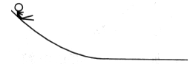

A．下滑过程中支持力对小朋友做功
B．下滑过程中小朋友的重力势能增加
C．整个运动过程中小朋友的机械能守恒
D．在水平面滑动过程中摩擦力对小朋友做负功
解析：在滑动的过程中，人受三个力重力做正功，势能降低B错；支持力不做功，摩擦力做负功，所以机械能不守恒，AC皆错，D正确。
5.（09·广东理科基础·9）物体在合外力作用下做直线运动的v一t图象如图所示。下列表述正确的是（ A ）
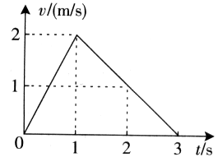
A．在0—1s内，合外力做正功
B．在0—2s内，合外力总是做负功
C．在1—2s内，合外力不做功
D．在0—3s内，合外力总是做正功
解析：根据物体的速度图象可知，物体0-1s内做匀加速合外力做正功，A正确；1-3s内做匀减速合外力做负功。根据动能定理0到3s内，1—2s内合外力做功为零。
6. (09·广东文科基础·58) 如图8所示，用一轻绳系一小球悬于O点。现将小球拉至水 平位置，然后释放，不计阻力。小球下落到最低点的过程中，下列表述正确的是 （ A ）
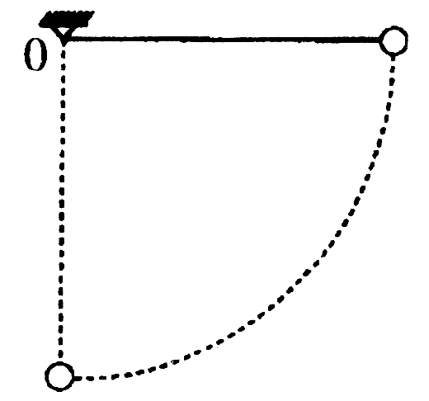
A．小球的机械能守恒
B．小球所受的合力不变
C．小球的动能不断减小
D．小球的重力势能增加
7.（09·山东·18）2008年9月25日至28日我国成功实施了“神舟”七号载入航天飞行并实现了航天员首次出舱。飞船先沿椭圆轨道飞行，后在远地点343千米处点火加速，由椭圆轨道变成高度为343千米的圆轨道，在此圆轨道上飞船运行周期约为90分钟。下列判断正确的是 （ BC ）
A．飞船变轨前后的机械能相等
P
地球
Q
轨道1
轨道2
B．飞船在圆轨道上时航天员出舱前后都处于失重状态
C．飞船在此圆轨道上运动的角度速度大于同步卫星运动的角速度
D．飞船变轨前通过椭圆轨道远地点时的加速度大于变轨后沿圆轨道运动的加速度
解析：飞船点火变轨，前后的机械能不守恒，所以A不正确。飞船在圆轨道上时万有引力来提供向心力，航天员出舱前后都处于失重状态，B正确。飞船在此圆轨道上运动的周期90分钟小于同步卫星运动的周期24小时，根据可知，飞船在此圆轨道上运动的角度速度大于同步卫星运动的角速度，C正确。飞船变轨前通过椭圆轨道远地点时只有万有引力来提供加速度，变轨后沿圆轨道运动也是只有万有引力来提供加速度，所以相等，D不正确。
考点：机械能守恒定律，完全失重，万有引力定律
提示：若物体除了重力、弹性力做功以外，还有其他力(非重力、弹性力)不做功，且其他力做功之和不为零，则机械能不守恒。
根据万有引力等于卫星做圆周运动的向心力可求卫星的速度、周期、动能、动量等状态量。由得，由得，由得，可求向心加速度。
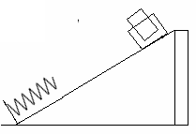
8.（09·山东·22）图示为某探究活动小组设计的节能运动系统。斜面轨道倾角为30°，质量为M的木箱与轨道的动摩擦因数为。木箱在轨道端时，自动装货装置将质量为m的货物装入木箱，然后木箱载着货物沿轨道无初速滑下，与轻弹簧被压缩至最短时，自动卸货装置立刻将货物卸下，然后木箱恰好被弹回到轨道顶端，再重复上述过程。下列选项正确的是 （ BC ）
A．m＝M
B．m＝2M
C．木箱不与弹簧接触时，上滑的加速度大于下滑的加速度
D．在木箱与货物从顶端滑到最低点的过程中，减少的重力势能全部转化为弹簧的弹性势能
解析：受力分析可知，下滑时加速度为，上滑时加速度为，所以C正确。设下滑的距离为l，根据能量守恒有，得m＝2M。也可以根据除了重力、弹性力做功以外，还有其他力(非重力、弹性力)做的功之和等于系统机械能的变化量，B正确。在木箱与货物从顶端滑到最低点的过程中，减少的重力势能转化为弹簧的弹性势能和内能，所以D不正确。
考点：能量守恒定律，机械能守恒定律，牛顿第二定律，受力分析
提示：能量守恒定律的理解及应用。
二、非选择题
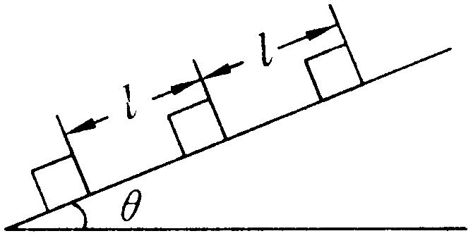
9.（09·全国卷Ⅰ·25）如图所示，倾角为θ的斜面上静止放置三个质量均为m的木箱，相邻两木箱的距离均为l。工人用沿斜面的力推最下面的木箱使之上滑，逐一与其它木箱碰撞。每次碰撞后木箱都粘在一起运动。整个过程中工人的推力不变，最后恰好能推着三个木箱匀速上滑。已知木箱与斜面间的动摩擦因数为μ,重力加速度为g.设碰撞时间极短，求
(1)工人的推力；
(2)三个木箱匀速运动的速度；
(3)在第一次碰撞中损失的机械能。
答案：（1）；（2）；（3）。
解析：(1)当匀速时,把三个物体看作一个整体受重力、推力F、摩擦力f和支持力.根据平衡的知识有
(2)第一个木箱与第二个木箱碰撞之前的速度为V₁,加速度
根据运动学公式或动能定理有
,碰撞后的速度为V₂根据动量守恒有,即碰撞后的速度为,然后一起去碰撞第三个木箱,设碰撞前的速度为V₃
从V2到V3的加速度为,根据运动学公式有,得,跟第三个木箱碰撞根据动量守恒有,得就是匀速的速度.
设第一次碰撞中的能量损失为,根据能量守恒有,带入数据得。
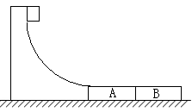
10.（09·山东·24）如图所示，某货场而将质量为m₁=100 kg的货物（可视为质点）从高处运送至地面，为避免货物与地面发生撞击，现利用固定于地面的光滑四分之一圆轨道，使货物中轨道顶端无初速滑下，轨道半径R=1.8 m。地面上紧靠轨道次排放两声完全相同的木板A、B，长度均为l=2m，质量均为m₂=100 kg，木板上表面与轨道末端相切。货物与木板间的动摩擦因数为₁，木板与地面间的动摩擦因数=0.2。（最大静摩擦力与滑动摩擦力大小相等，取g=10 m/s²）
（1）求货物到达圆轨道末端时对轨道的压力。
（2）若货物滑上木板4时，木板不动，而滑上木板B时，木板B开始滑动，求₁应满足的条件。
（3）若₁=0。5，求货物滑到木板A末端时的速度和在木板A上运动的时间。
解析：（1）设货物滑到圆轨道末端是的速度为，对货物的下滑过程中根据机械能守恒定律得，①设货物在轨道末端所受支持力的大小为,根据牛顿第二定律得，②
联立以上两式代入数据得③
根据牛顿第三定律，货物到达圆轨道末端时对轨道的压力大小为3000N，方向竖直向下。
（2）若滑上木板A时，木板不动，由受力分析得④
若滑上木板B时，木板B开始滑动，由受力分析得⑤
联立④⑤式代入数据得⑥。
（3），由⑥式可知，货物在木板A上滑动时，木板不动。设货物在木板A上做减速运动时的加速度大小为，由牛顿第二定律得⑦
设货物滑到木板A末端是的速度为，由运动学公式得⑧
联立①⑦⑧式代入数据得⑨
设在木板A上运动的时间为t，由运动学公式得⑩
联立①⑦⑨⑩式代入数据得。
考点：机械能守恒定律、牛顿第二定律、运动学方程、受力分析
11.（09·宁夏·36）两质量分别为M1和M2的劈A和B，高度相同，放在光滑水平面上，A和B的倾斜面都是光滑曲面，曲面下端与水平面相切，如图所示，一质量为m的物块位于劈A的倾斜面上，距水平面的高度为h。物块从静止滑下，然后双滑上劈B。求物块在B上能够达到的最大高度。
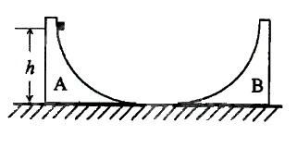

解析：设物块到达劈A的低端时，物块和A的的速度大小分别为和V，由机械能守恒和动量守恒得
①
②
设物块在劈B上达到的最大高度为，此时物块和B的共同速度
大小为，由机械能守恒和动量守恒得
③
④
联立①②③④式得
⑤

2008年高考题
一、选择题
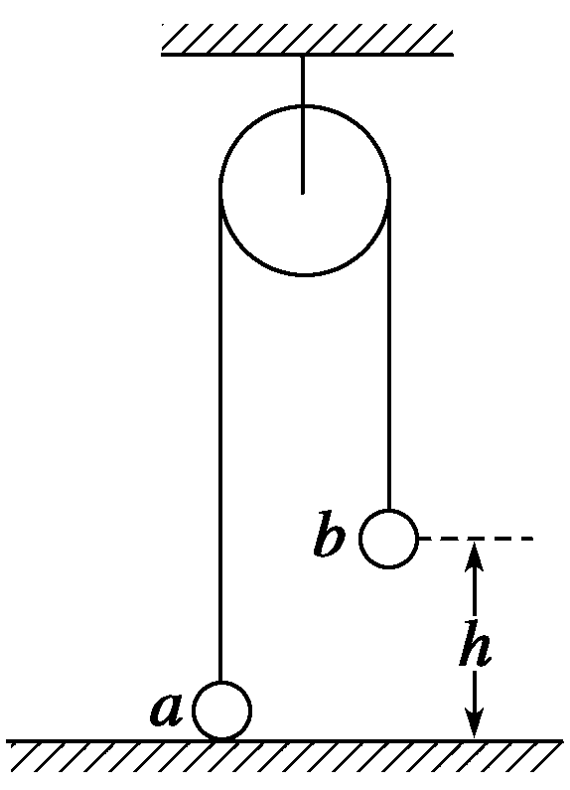
1.（08全国Ⅱ18）如右图,一很长的、不可伸长的柔软轻绳跨过光滑定滑轮,绳两端各系一小
球a和b.a球质量为m,静置于地面；b球质量为3m,用手托往,高度为h,此时轻绳刚好拉紧.
从静止开始释放b后,a可能达到的最大高度为 ( )
A.h B.1.5h C.2h D.2.5h
答案 B
解析 b着地前,根据牛顿第二定律：
对于b：3mg-T=3ma ①
对于a：T-mg=ma ②
①、②式相加得：2mg=4ma,a=,v²=2ah
b着地后,a做竖直上抛运动,v²=2gh₁
设最大高度为H,则H=h+h₁
所以
2.(08宁夏理综18)一滑块在水平地面上沿直线滑行,t=0时其速度为1 m/s.从此刻开始滑块运动方向上再施加一水平面作用力F,力F和滑块的速度v随时间的变化规律分别如图a和图b所示。设在第1秒内、第2秒内、第3秒内力F对滑块做的功分别为W₁、W₂、W₃,则以下关系式正确的是 （ ）
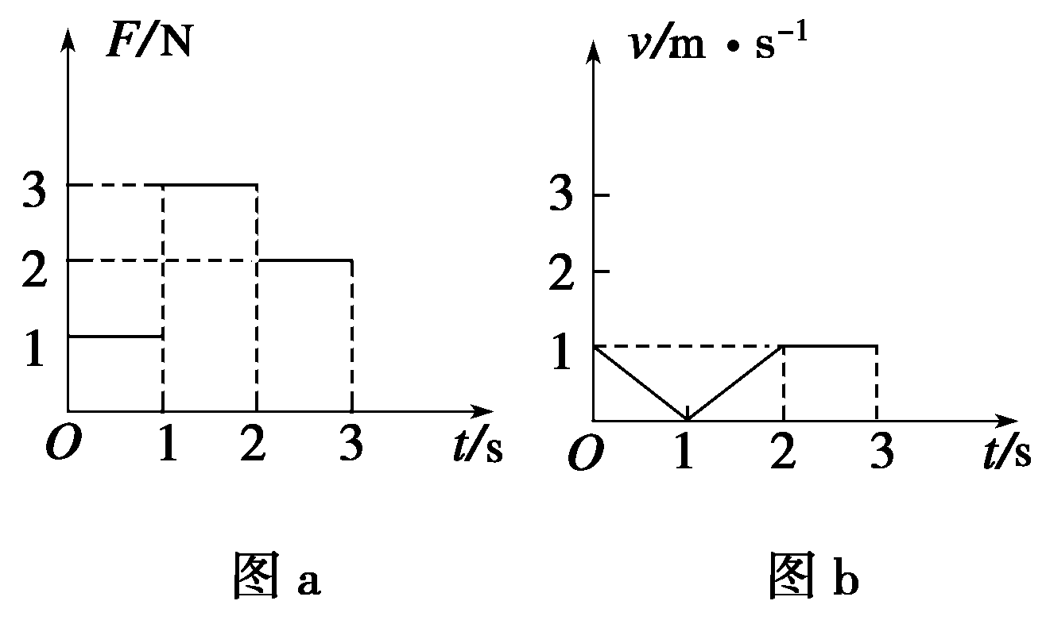

A. W₁=W₂=W₃ B.W₁<W₂<W₃ C. W₁<W₃<W₂ D. W₁=W₂<W₃
答案 B
解析 由v-t图象可知第1秒内、第2秒内、第3秒内的力和位移均为正方向,
所以：W₁〈W₂〈W₃.
3.(08重庆理综17)下列与能量有关的说法正确的是 （ ）
A.卫星绕地球做圆周运动的半径越大,动能越大
B.从同种金属逸出的光电子的最大初动能随照射光波长的减小而增大
C.做平抛运动的物体在任意相等时间内动能的增量相同
D.在静电场中,电场线越密的地方正电荷的电势能一定越高
答案 B
解析 卫星绕地球做圆周运动的向心力由卫星与地球之间的万有引力提供,即,由此式可得,故r越大,卫星动能越小,故A错.光电子的最大初动能,故随波长的减小而增大,B对.
在平抛运动的过程中t时刻后任取一小段时间为Δt,故t时刻竖直方向的分速度为v_{t},t+Δt时刻竖直方向的分速度为v_{t+Δt},其动能增量为,化简可得,由此可知,就算Δt相同,ΔE_{K}仍随t的增大而增大,故C错.如正电荷处于负电荷产生的电场中,电场线越密的地方,正电荷的电势能越低,故D错.
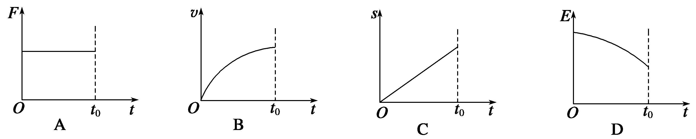
4.(08四川理综18)一物体沿固定斜面从静止开始向下运动,经过时间t₀滑至斜面底端.已知在物体运动过程中物体所受的摩擦力恒定.若用F、v、s和E分别表示该物体所受的合力、物体的速度、位移和机械能,则下列图象中可能正确的是 ( )

答案 AD
解析 合力是恒定的,速度随时间线性增加,位移增加但与时间是二次函数关系,根据机械能守恒知E=E₀-
μmgs=E₀-μgF_{合}t²,可见机械能随时间增大而减小,且与时间是二次函数关系.
5.(08广东理科基础11)一个25 kg的小孩从高度为3.0 m的滑梯顶端由静止开始滑下,滑到底端时的速度为
2.0 m/s.取g=10 m/s²,关于力对小孩做的功,以下结果正确的是 ( )
A.合外力做功50 J B.阻力做功500 J C.重力做功500 J D.支持力做功50 J答案 A
解析 由动能定理得,由能量守恒得,阻力做功,,支持力不做功.
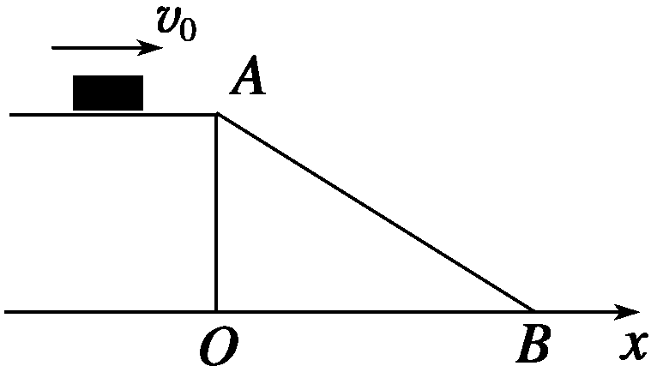
6.(08江苏5)如图所示,粗糙的斜面与光滑的水平面相连接,滑块沿水平面以度
v₀运动,设滑块运动到A点的时刻为t=0,距B点的水平距离为x,水平速度为
v_{x}.由于v₀不同,从A点到B点的几种可能的运动图象如下列选项所示,其中
表示摩擦力做功最大的是 （ ）
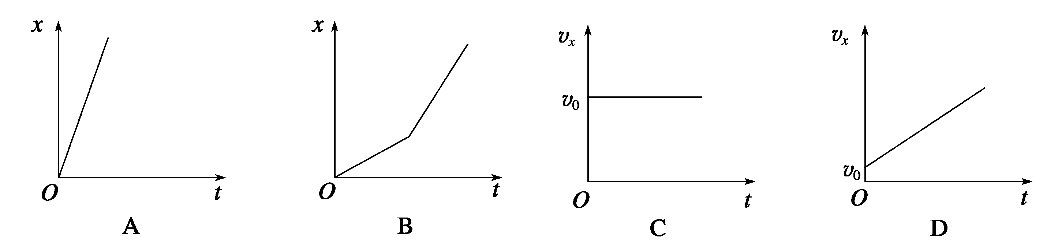

答案 D
解析 A、C图表示物体水平方向速度不变,说明从A点做平抛运动.B图说明先平抛一段落在斜面上,相碰后又脱离斜面运动.D图说明滑块沿斜面下滑.所以D表示摩擦力做功最大.
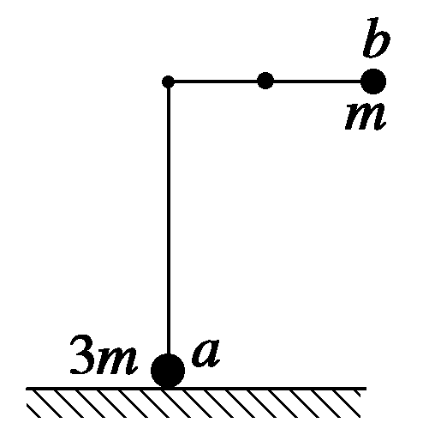
7.（08江苏9）如图所示,一根不可伸长的轻绳两端各系一个小球a和b,跨在两根固定
在同一高度的光滑水平细杆上,质量为3m的a球置于地面上,质量为m的b球从水平
位置静止释放,当a球对地面压力刚好为零时,b球摆过的角度为θ.下列结论正确的是
( )
A.θ=90°
B.θ=45°
C.b球摆动到最低点的过程中,重力对小球做功的功率先增大后减小
D.b球摆动到最低点的过程中,重力对小球做功的功率一直增大
答案 AC
解析 b球下摆过程中,竖直方向速度先增大后减小,重力功率P=mgv⊥先增大后减小.a对地面的压力刚好为零,说明绳的拉力T=3mg,对b球设绕行半径为r,在最低点时,mgr=mvT′-mg=得T′=T=3mg所以b在最低点时,a球恰好对地面压力为零.
8.(08广东3)运动员跳伞将经历加速下降和减速下降两个过程,将人和伞看成一个系统,在这两个过程中,下列说法正确的是 ( )
A.阻力对系统始终做负功 B.系统受到的合外力始终向下
C.重力做功使系统的重力势能增加 D.任意相等的时间内重力做的功相等
答案 A
解析 运动员无论是加速下降还是减速下降,阻力始终阻碍系统的运动,所以阻力对系统始终做负功,故选项A正确;运动员加速下降时系统受到的合外力向下,减速下降时系统所受的合外力向上,故选项B错误;由WG=-ΔE_{p}知,运动员下落过程中重力始终做正功,系统重力势能减少,故选项C错误;运动员在加速下降和减速下降的过程中,任意相等时间内所通过的位移不一定相等,所以任意相等时间内重力做功不一定相等,故选项D错误.
二、非选择题
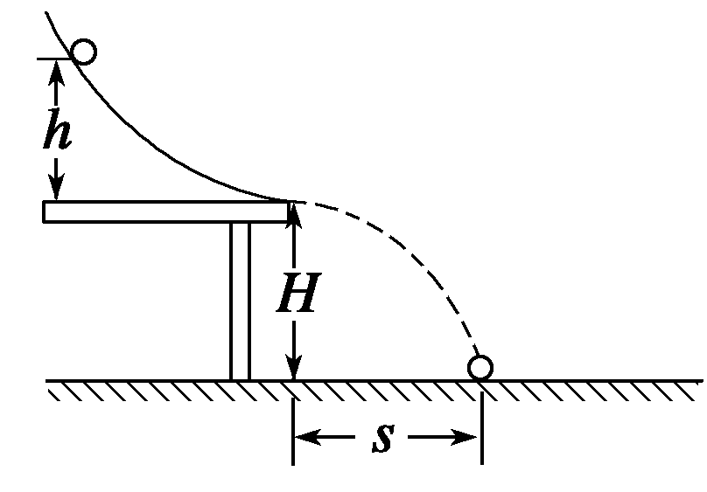
9.(08江苏11)某同学利用如图所示的实验装置验证机械能守恒定律,弧形轨道末
端水平,离地面的高度为H,将钢球从轨道的不同高度h处静止释放,钢球的落点
距轨道末端的水平距离为s.
（1）若轨道完全光滑,s²与h的理论关系应满足s²= （用H、h表示）.
（2）该同学经实验测量得到一组数据,如下表所示：
h(10⁻¹ m) | 2.00 | 3.00 | 4.00 | 5.00 | 6.00
s²(10⁻¹ m²) | 2.62 | 3.89 | 5.20 | 6.53 | 7.78
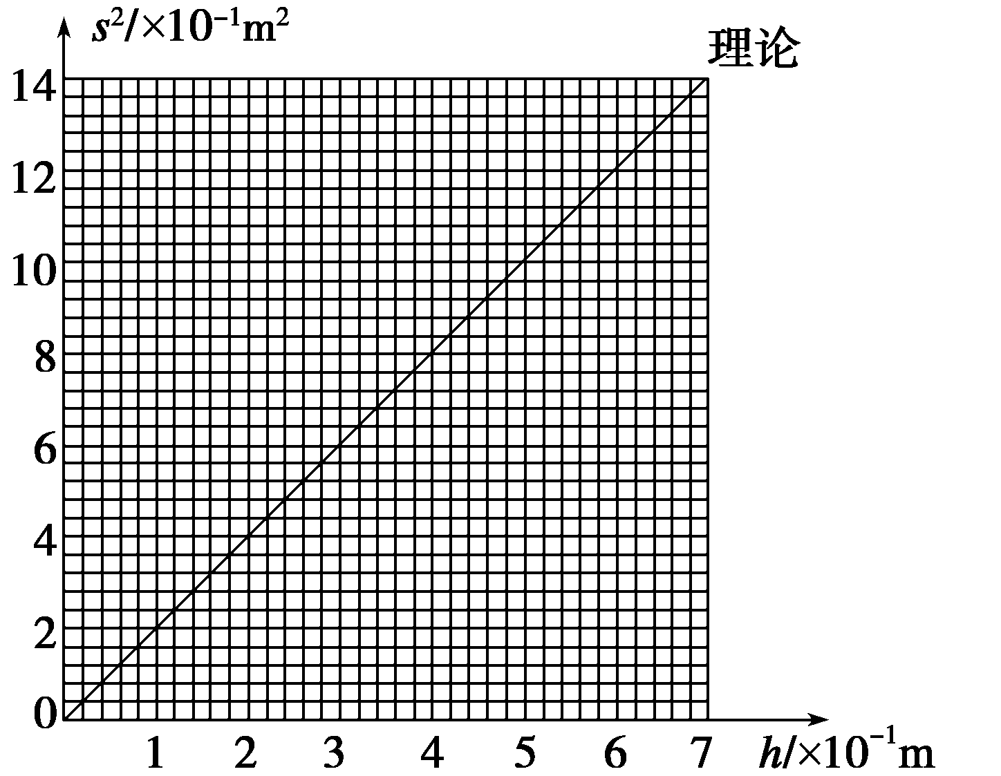
请在坐标纸上作出s²-h关系图.
（3）对比实验结果与理论计算得到的s²-h关系图线（图中已画出）,
自同一高度静止释放的钢球,水平抛出的速率 （填“小
于”或“大于”）理论值.
（4）从s²-h关系图线中分析得出钢球水平抛出的速率差十分显著,你
认为造成上述偏差的可能原因是
.
答案 （1）4Hh （2）见下图 （3）小于 （4）摩擦,转动（回答任一即可）
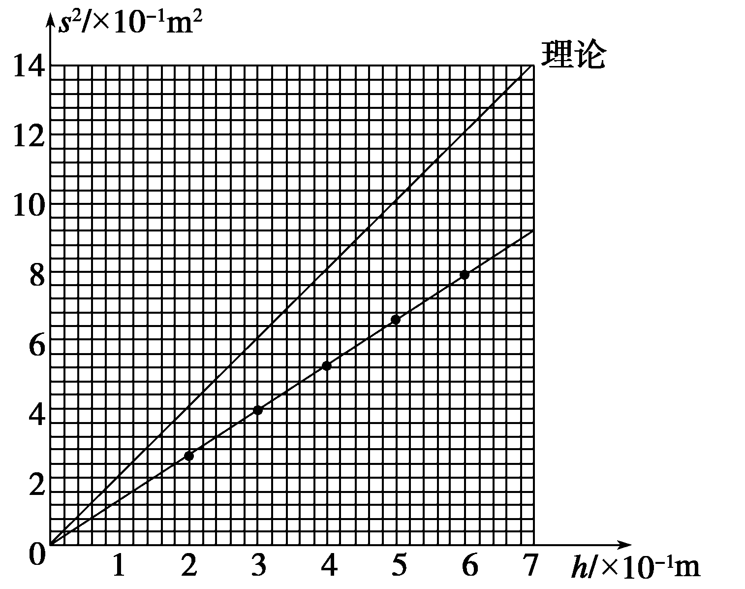
解析 （1）由机械能守恒mgh=mv² ①
由平抛运动规律s=vt ②
H=gt² ③
由①②③得s²=4Hh.
（2）根据表中数据描出s²-h关系如图.
（3）由图中看出在相同h下,水平位移s值比理论值要小,由s=vt=v,说明水平抛出的速率比理论值小.
（4）水平抛出的速率偏小,说明有机械能损失,可能因为摩擦,或在下落过程中小球发生转动.
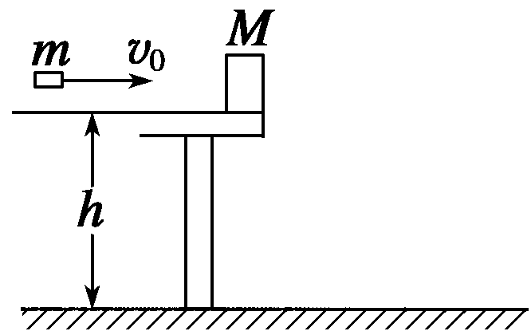
10.(08全国Ⅱ23) 如右图,一质量为M的物块静止在桌面边缘,桌面离水平地面的高
度为h.一质量为m的子弹以水平速度v₀射入物块后,以水平速度v₀/2射出.重力
加速度为g.求:
（1）此过程中系统损失的机械能；
（2）此后物块落地点离桌面边缘的水平距离.
答案 (1)(3-)mv₀² (2)
解析 (1)设子弹穿过物块后物块的速度为v,由动量守恒定律得
mv₀=m+Mv ①
解得v=v₀ ②
系统的机械能损失为
ΔE=mv₀² -[m()² +Mv²] ③
由②③式得ΔE=(3-)mv₀² ④
(2)设物块下落到地面所需时间为t,落地点距桌面边缘的
水平距离为s,则h=gt² ⑤
s=vt ⑥
由②⑤⑥式得s= ⑦
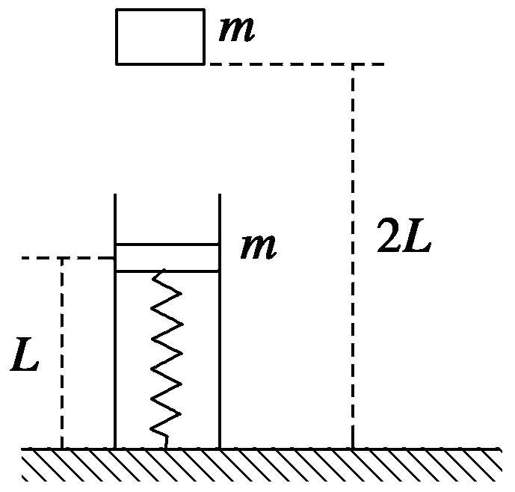
11.(08重庆理综24)如图中有一个竖直固定在地面的透气圆筒,筒中有一个劲度为k
的轻弹簧,其下端固定,上端连接一质量为m的薄滑块,圆筒内壁涂有一层新型智能材
料——ER流体,它对滑块的阻力可调.起初,滑块静止,ER流体对其阻力为0,弹簧的
长度为L.现有一质量也为m的物体从距地面2L处自由落下,与滑块碰撞后粘在一起
向下运动.为保证滑块做匀减速运动,且下移距离为时速度减为0,ER流体对滑
块的阻力须随滑块下移而变.试求（忽略空气阻力）：
（1）下落物体与滑块碰撞过程中系统损失的机械能;
（2）滑块向下运动过程中加速度的大小;
（3）滑块下移距离d时ER流体对滑块阻力的大小。
答案 (1)mgL (2) (3)mg+-kd
解析 (1)设物体下落末速度为v₀,由机械能守恒定律mgL=mv₀²,得v₀=,
设碰后共同速度为v₁,由动量守恒定律2mv₁=mv₀,得v₁=.碰撞过程中系统损
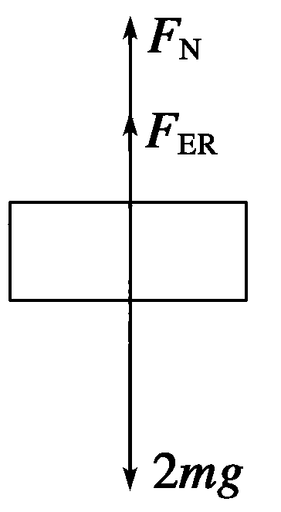
失的机械能为ΔE=mv₀²-×2mv₁²=mgL.
(2)设加速度大小为a,有2as=v₁²,得a=.
(3)设弹簧弹力为F_{N},ER流体对滑块的阻力为F_{ER},受力分析如图所示：
F_{N}+F_{ER}-2mg=2ma,F_{N}=kx,x=d+mg/k,得F_{ER}=mg+-kd.
12.(08广东17)为了响应国家的“节能减排”号召,某同学采用了一个家用汽车的节能方法.在符合安全行驶要求的情况下,通过减少汽车后备箱中放置的不常用物品和控制加油量等措施,使汽车负载减少.假设汽车以
72 km/h的速度匀速行驶时,负载改变前、后汽车受到的阻力分别为2 000 N和1 950 N.请计算该方法使汽车发动机输出功率减少了多少？
答案 1×10³W
解析 （1）设汽车的牵引力大小为F,汽车所受阻力大小为f,汽车速度为v.
汽车做匀速运动,所以F=f ①
发动机的输出功率P=Fv ②
由①②得
ΔP=（f₁-f₂）v=(2000-1950)×W
=1×10³W
2004-2007年高考题
题组一
- 选择题
1.（07上海12）物体沿直线运动的v-t关系如图所示,已知在第1秒内合外力对物体做的功为W,则 （ ）
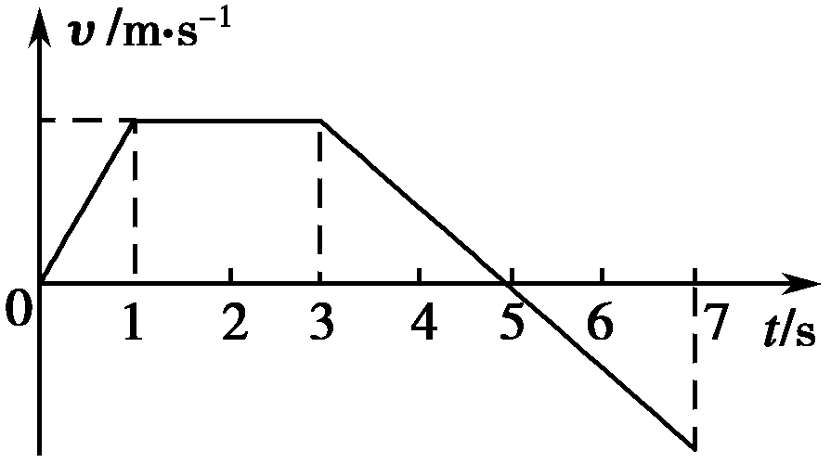
A.从第1秒末到第3秒末合外力做功为4 W
B.从第3秒末到第5秒末合外力做功为-2 W
C.从第5秒末到第7秒末合外力做功为W
D.从第3秒末到第4秒末合外力做功为-0.75 W
答案 CD
解析 由v—t图象可以看出,若第1 s末速度为v₁=v₀则第3 s末速度为v₃=v₀,第4 s末速度为v₄=第5 s末速度为v₅=0第7 s末速度为v₇=-v₀,因为第1 s内合外力做功为W,则由动能定理可知:W=mv₀²第1 s末到第3 s末合外力做功W₁=mv₃²-mv₀²=0;第3 s末到第5 s末合外力做功W₂=mv₅²-mv₃²=-mv₀²=-W;第5 s末到第7 s末合外力做功W₃=mv₇²-mv₅²=mv₀²=W;第3 s末到第4 s末合外力做功为W₄=mv₄²-mv₃²=m()²-mv₀²=-×mv₀²=-0.75W.上所述,C、D选项正确.
2.(07广东理科基础9)一人乘电梯从1楼到20楼,在此过程中经历了先加速,后匀速,再减速的运动过程,则电梯支持力对人做功情况是 （ ）
A.加速时做正功,匀速时不做功,减速时做负功 B.加速时做正功,匀速和减速时做负功
C.加速和匀速时做正功,减速时做负功 D.始终做正功
答案 D
解析 在加速、匀速、减速的过程中,支持力与人的位移方向始终相同,所以支持力始终对人做正功。
3.（07全国卷Ⅱ20）假定地球、月球都静止不动,用火箭从地球沿地月连线向月球发射一探测器.假定探测器在地球表面附近脱离火箭.用W表示探测器从脱离火箭处飞到月球的过程中克服地球引力做的功,用E_{k}表示探测器脱离火箭时的动能,若不计空气阻力,则 ( )A.E_{k}必须大于或等于W,探测器才能到达月球 B.E_{k}小于W,探测器也可能到达月球
C.E_{k}=W,探测器一定能到达月球 D.E_{k}=W,探测器一定不能到达月球
答案 BD
解析 假设没有月球的吸引力,当探测器的初动能为W时,探测器刚好到达月球,当探测器的动能E_{k}<W时,因为有月球的吸引力,探测器也可能到达月球.地球的质量约是月球质量的6倍,探测器从地球到月球要克服地球引力做功W,在这个过程中月球对探测器做的功一定小于,所以当E_{k}=时,探测器一定不能到达月球.
4.（07广东4）机车从静止开始沿平直轨道做匀加速运动,所受的阻力始终不变,在此过程中,下列说法正确的是（ )
A.机车输出功率逐渐增大
B.机车输出功率不变
C.在任意两相等的时间内,机车动能变化相等
D.在任意两相等的时间内,机车动量变化的大小相等
答案 AD
解析 机车在匀加速运动中,牵引力不变,而速度越来越大,由P=Fv知,其输出功率逐渐增大,在任意相等的时间内,机车位移越来越大,其合外力不变,则合外力做的功越来越多,故机车动能变化变大;由动量定理可知,合外力的冲量等于动量的变化量.
5.(07广东理科基础7)人骑自行车下坡,坡长l=500 m,坡高h=8 m,人和车总质量为100 kg,下坡时初速度为4 m/s,人不踏车的情况下,到达坡底时车速为10 m/s,g取10 m/s²,则下坡过程中阻力所做的功为 ( )
A.-4 000 J B.-3 800 J C.-5 000 J D.-4 200 J
答案 B
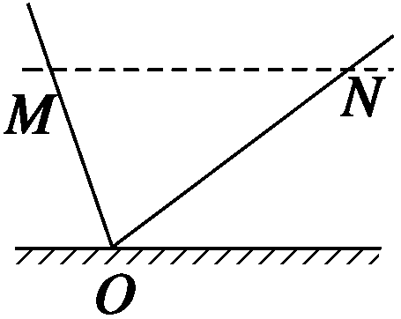
解析 下坡过程中,重力做功W_{G}=mgh=100×10×8 J=8 000 J,支持力不做功,阻力做功W,由动能定理得：W_{G}+W=mv_{t}²-mv₀²,代入数据得：W=-3 800 J.
6.(07山东理综20)如图所示,光滑轨道MO和ON底端对接且ON=2MO,M、N两点
高度相同.小球自M点由静止自由滚下,忽略小球经过O点时的机械能损失,以v、S、
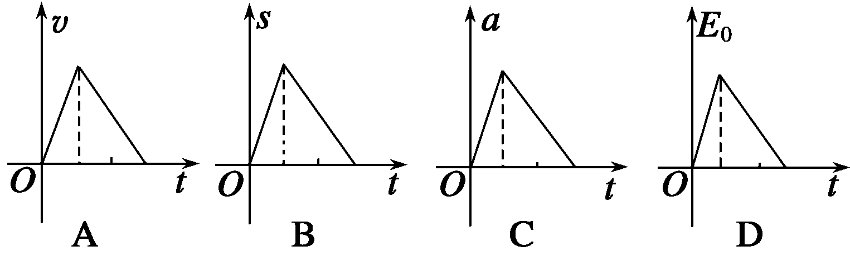
a、E₀、分别表示小球的速度、位移、加速度和动能四个物理量的大小.下列图象中能正确反映小球自M点到N点运动过程的是 （ ）

答案 A
解析 从M到O,v₁=a₁t,从O到N,v₂=v₁-a₂t=(a₁-a₂)t,v与t是一次函数关系,所以A正确;从M到O,s=a₁t₂,则s与t的图象是抛物线,所以B错;从M到O和从O到N,加速度是常数,所以C错;从M到O,Ek=mv₁²=ma₁²t²,所以D错.
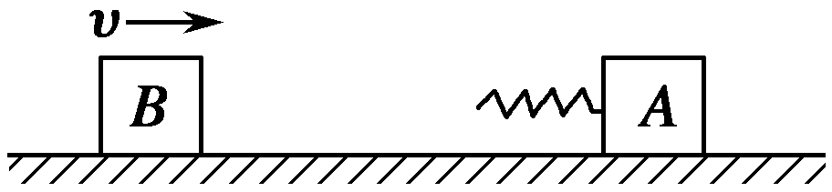
7.(07天津理综15)如图所示,物体A静止在光滑的水平面上,A的左边固定有轻
质弹簧,与A质量相等的物体B以速度v向A运动并与弹簧发生碰撞.A、B始
终沿同一直线运动,则A、B组成的系统动能损失最大的时刻是 ( )A.A开始运动时 B.A的速度等于v时 C.B的速度等于零时 D.A和B的速度相等时
答案 D
解析 A、B两物体碰撞过程中动量守恒,当A、B两物体速度相等时,系统动能损失最大,损失的动能转化成弹簧的弹性势能.
二、选择题
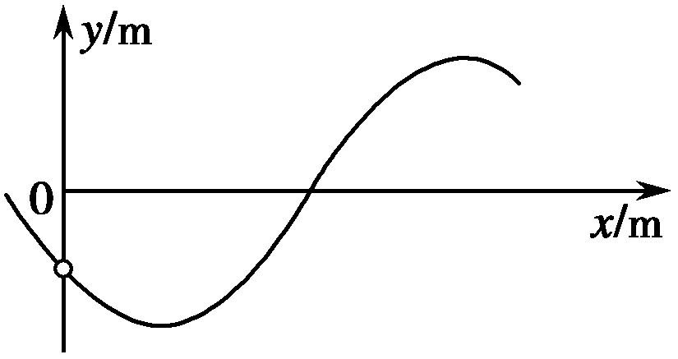
8.（07上海5）在竖直平面内,一根光滑金属杆弯成如图所示形状,相应的曲线方
程为y=2.5cos（kx+π）(单位: m),式中k=1 m⁻¹.将一光滑小环套在该金属
杆上,并从x=0处以v₀=5 m/s的初速度沿杆向下运动,取重力加速度g=10 m/s².
则当小环运动到x= m时的速度大小v= m/s;该小环在x轴方向最远能运动到x= m处. 答案
解析 当x=0时,y₁=2.5 cos π=-1.25 m,当x=时,y₂=2.5 cos π=-2.5 m,由此可知,小环下落的高度为Δy=y₁-y₂=-1.25 m-(-2.5) m=1.25 m由动能定理得:mgΔy=mv²-mv₀²,代入数值得:v= m/s.当小环速度为零时,设上升的高度为h,由动能定理得:-mgh=0-mv₀²,则h==1.25 m,故当y=0时,小环速度为零,所以有2.5cos (kx+π)=0,得x=π
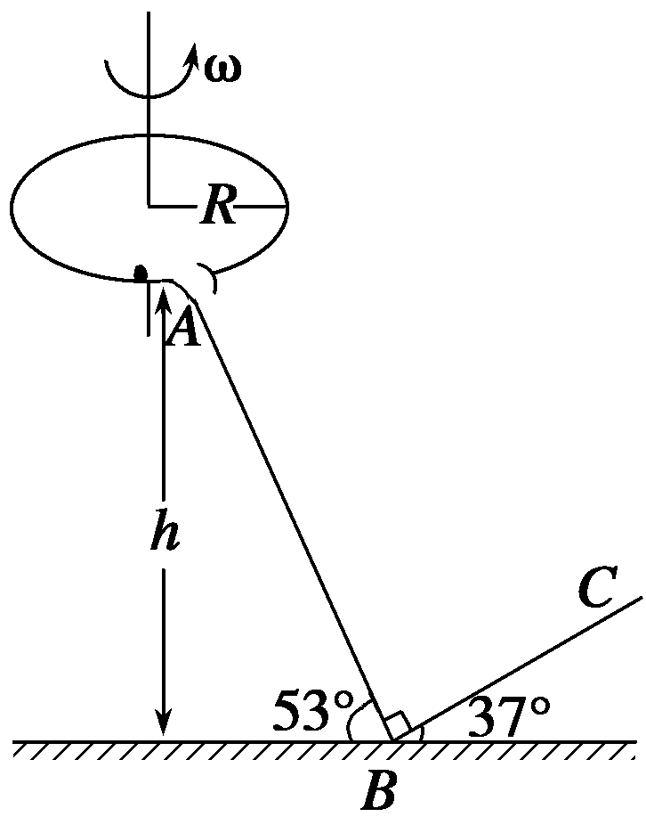
9.(07山东理综)如图所示,一水平圆盘绕过圆心的竖直轴转动,圆盘边缘有一质量
m=1.0 kg的小滑块.当圆盘转动的角速度达到某一数值时,滑块从圆盘边缘滑
落,经光滑的过渡圆管进入轨道ABC.已知AB段斜面倾角为53°,BC段斜面倾
角为37°,滑块与圆盘及斜面间的动摩擦因数均为μ=0.5,A点离B点所在水平
面的高度h=1.2 m.滑块在运动过程中始终未脱离轨道,不计在过渡圆管处和B点
的机械能损失,最大静摩擦力近似等于滑动摩擦力,取g=10 m/s²,sin 37°=0.6,cos 37°=0.8.
(1)若圆盘半径R=0.2 m,当圆盘的角速度多大时,滑块从圆盘上滑落？
(2)若取圆盘所在平面为零势能面,求滑块到达B点时的机械能.
(3)从滑块到达B点时起,经0.6 s正好通过C点,求BC之间的距离.
答案 (1)5 rad/s (2)-4 J (3)0.76 m
 解析 (1)滑块在圆盘上做圆周运动时,静摩擦力充当向心力,根据牛顿第二定律,可得:
μmg=mω²R
代入数据解得：ω==5 rad/s
(2)滑块在A点时的速度：v_{A}=ωR=1 m/s
从A到B的运动过程由动能定理得
mgh-μmgcos 53° ·=mv_{B}²-mv_{A}²
在B点时的机械能：E_{B}=mv_{B}²-mgh=-4 J
(3)滑块在B点时的速度：v_{B}=4 m/s
滑块沿BC段向上运动时的加速度大小：
a₁=g(sin 37°+μcos 37°)=10 m/s²
返回时的加速度大小
a₂=g(sin 37°-μcos 37°)=2 m/s²
BC间的距离：s_{BC}==0.76 m
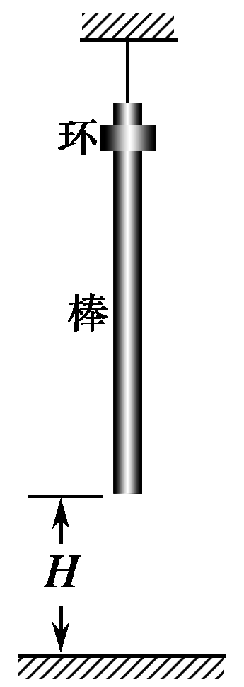
10.（07江苏19）如图所示,一轻绳吊着粗细均匀的棒,棒下端离地面高H,上端套着一个细
环.棒和环的质量均为m,相互间最大静摩擦力等于滑动摩擦力kmg(k>1).断开轻绳,棒
和环自由下落.假设棒足够长,与地面发生碰撞时,触地时间极短,无动能损失.棒在整
个运动过程中始终保持竖直,空气阻力不计.求：
(1)棒第一次与地面碰撞弹起上升过程中,环的加速度.
(2)从断开轻绳到棒与地面第二次碰撞的瞬间,棒运动的路程s.
(3)从断开轻绳到棒和环都静止,摩擦力对环及棒做的总功W.
答案 (1)(k-1)g,方向竖直向上 (2) (3)-
解析 (1)设棒第一次上升过程中,环的加速度为a_{环}
环受合力F_{环}=kmg-mg ①
由牛顿第二定律F_{环}=ma_{环} ②
由①②得a_{环}=(k-1)g,方向竖直向上
(2)设以地面为零势能面,向上为正方向,棒第一次落地的速度大小为v₁.
由机械能守恒得：×2mv₁²=2mgH
解得v₁=
设棒弹起后的加速度a_{棒}
由牛顿第二定律a_{棒}=-(k+1)g
棒第一次弹起的最大高度H₁=-
解得H₁=
棒运动的路程s=H+2H=
(3)解法一：棒第一次弹起经过t₁时间,与环达到相同速度v₁′
环的速度v₁′=-v₁+a_{环}t₁
棒的速度v₁′=v₁+a_{棒}t₁
环的位移h_{环1}=-v₁t₁+a_{环}t₁²
棒的位移h_{棒1}=v₁t₁+a_{棒}t₁²
x₁=h_{环1}-h_{棒1}
解得：x₁=-
棒环一起下落至地
v₂²-v₁′²=2gh_{棒1}
解得：v₂=
同理,环第二次相对棒的位移
x₂=h_{环2}-h_{棒2}=-
……
x_{n}=-
环相对棒的总位移
x=x₁+x₂+……+x_{n}+……
W=kmgx
得W=-
解法二：设环相对棒滑动距离为l
根据能量守恒mgH+mg(H+l)=kmgl
摩擦力对棒及环做的总功
W=-kmgl
解得W=-
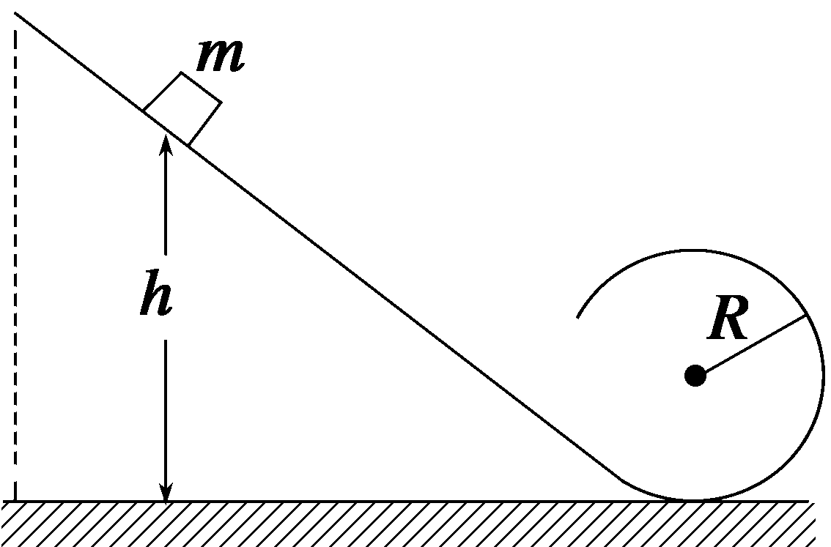
11.（07全国卷Ⅱ23）如图所示,位于竖直平面内的光滑轨道,由一段斜的
直轨道和与之相切的圆形轨道连接而成,圆形轨道的半径为R.一质量为m
的小物块从斜轨道上某处由静止开始下滑,然后沿圆形轨道运动.要求物块
能通过圆形轨道最高点,且在该最高点与轨道间的压力不能超过5mg(g为重力加速度).求物块初始位置相对于圆形轨道底部的高度h的取值范围.
答案 R≤h≤5R
解析 设物块在圆形轨道最高点的速度为v,由机械能守恒定律得
mgh=2mgR+mv² ①
物块在最高点受的力为重力mg、轨道的压力N.重力与压力的合力提供向心力,有
mg+N=m ②
物块能通过最高点的条件是
N≥0 ③
由②③式得
v≥ ④
由①④式得
h≥R ⑤
按题目要求,N≤5 mg,由②式得
v≤ ⑥
由①⑥式得
h≤5R ⑦
h的取值范围是
R≤h≤5R ⑧
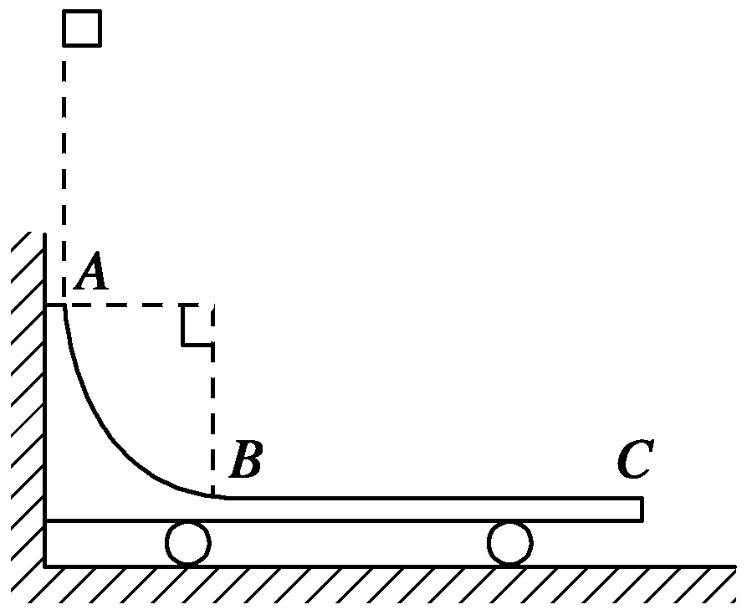
12.（07天津理综23）如图所示,水平光滑地面上停放着一辆小车,左侧靠在
竖直墙壁上,小车的四分之一圆弧轨道AB是光滑的,在最低点B与水平轨
道BC相切,BC的长度是圆弧半径的10倍,整个轨道处于同一竖直平面内.
可视为质点的物块从A点正上方某处无初速下落,恰好落入小车圆弧轨道
滑动.然后沿水平轨道滑行至轨道末端C处恰好没有滑出.已知物块到达圆弧轨道最低点B时对轨道的压力是物块重力的9倍,小车的质量是物块的3倍,不考虑空气阻力和物块落入圆弧轨道时的能量损失.求:
(1)物块开始下落的位置距水平轨道BC的竖直高度是圆弧半径的几倍.
(2)物块与水平轨道BC间的动摩擦因数μ.
答案 (1)4倍 (2)0.3
解析 (1)设物块的质量为m,其开始下落处的位置距BC的竖直高度为h,到达B点时的速度为v,小车圆弧轨道半径为R.由机械能守恒定律,有
mgh=mv² ①
根据牛顿第二定律,有
9mg-mg=m ②
解得h=4R ③
即物块开始下落的位置距水平轨道BC的竖直高度是圆弧半径的4倍.
(2)设物块与BC间的滑动摩擦力的大小为F,物块滑到C点时与小车的共同速度为v′,物块在小车上由B运动到C的过程中小车对地面的位移大小为s.依题意,小车的质量为3m,BC长度为10 R.由滑动摩擦定律,有
F=μmg ④
由动量守恒定律,有mv=(m+3m)v′ ⑤
对物块、小车分别应用动能定理,有
-F(10R+s)=mv′²-mv² ⑥
Fs=(3m)v′²-0 ⑦
解得μ=0.3 ⑧
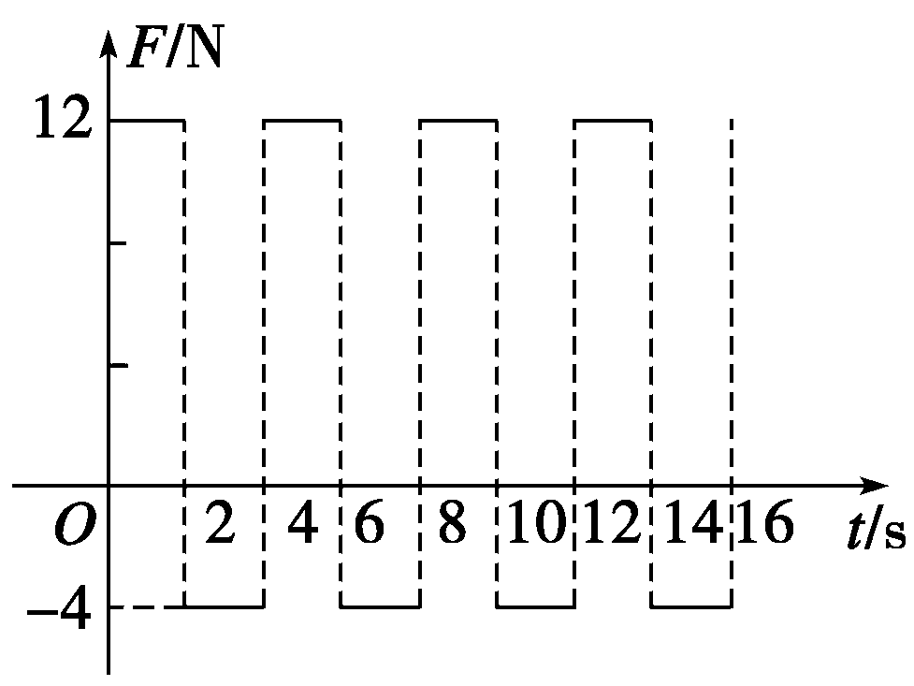
13.(06广东15)一个质量为4 kg的物体静止在足够大的水平地面上,物体与
地面间的动摩擦因数μ=0.1.从t=0开始,物体受到一个大小和方向呈周期
性变化的水平力F作用,力F随时间的变化规律如图所示.求83秒内物体
的位移大小和力F对物体所做的功(g取10 m/s²).
答案 167 m 676 J
解析 第1个2s内,其加速度:
a₁== m/s²=2 m/s²
第1个2 s末的速度:
v₁=a₁t=2×2 m/s=4 m/s
第1个2 s内的位移:
s₁=
第2个2 s内做减速运动,其加速度大小:
a₂=
第2个2 s末的速度:v₂=v₁-a₂t=0
第2个2 s内的位移:s₂=
故物体先匀加速2 s达最大速度4 m/s,后又匀减速运动2 s速度变为零,以后将重复这个运动.
前84 s内物体的位移s=21(s₁+s₂)=168 m
最后1 s内物体的位移s′=
故83秒内物体的位移为168 m-1 m=167 m
第83秒末的速度与第3秒末的速度相等,故v=v₁
所以力F对物体所做的功W=mv²+fs₈₃=8 J+668 J=676 J
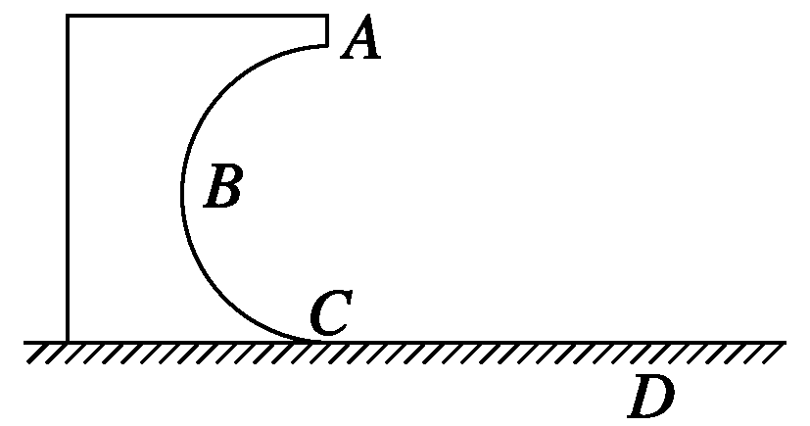
14.(06全国卷Ⅱ23)如图所示,一固定在竖直平面内的光滑的半圆形轨道ABC,
其半径R=0.5 m,轨道在C处与水平地面相切,在C处放一小物块,给它一
水平向左的初速度v₀=5 m/s,结果它沿CBA运动,通过A点,最后落在水平
地面上的D点,求C、D间的距离s.取重力加速度g=10 m/s².
答案 1 m
解析 设小物块的质量为m,过A处时的速度为v,由A到D经历的时间为t,有
mv₀²=mv²+2mgR ①
2R=gt² ②
s=vt ③
由①②③式并代入数据得s=1 m
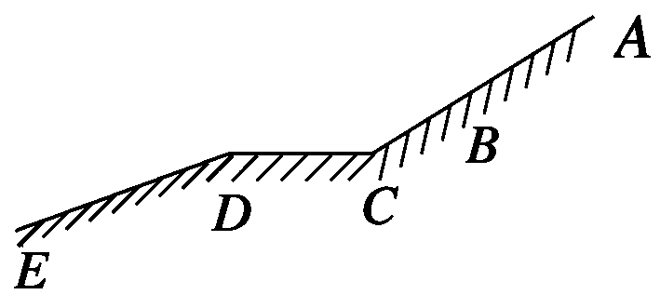
15.(06北京理综22)右图是简化后的跳台滑雪的雪道示意图.整个雪道由倾斜的助
滑雪道AB和着陆雪道DE,以及水平的起跳平台CD组成,AB与CD圆滑连接.
运动员从助滑雪道AB上由静止开始,在重力作用下,滑到D点水平飞出,不计飞行中的空气阻力,经2 s在水平方向飞行了60 m,落在着陆雪道DE上.已知从B点到D点运动员的速度大小不变.(g取10 m/s²)求：
（1）运动员在AB段下滑到B点的速度大小.
（2）若不计阻力,运动员在AB段下滑过程中下降的高度.
答案 （1）30 m/s （2）45 m 
解析 （1）运动员从D点飞出时的速度
v==30 m/s
依题意,下滑到助滑雪道末端B点的速度大小是30 m/s.
（2）在下滑过程中机械能守恒,有
mgh=mv²下降的高度h==45 m
题组二
一、选择题
1.(06江苏3)一质量为m的物体放在光滑水平面上,今以恒力F沿水平方向推该物体,在相同的时间间隔内,下列
说法正确的是 （ ）
A.物体的位移相等
B.物体动能的变化量相等
C.F对物体做的功相等
D.物体动量的变化量相等
答案 D
解析 物体在恒力F作用下做匀变速直线运动,在相同时间间隔T内,其位移不相等,故力对物体做功不相等,由动能定理可知,外力做的功等于物体动能的变化,由此可知,A、B、C选项错误；物体动量的变化等于合外力的冲量,由于力F和时间t相等,故动量的变化量相等.
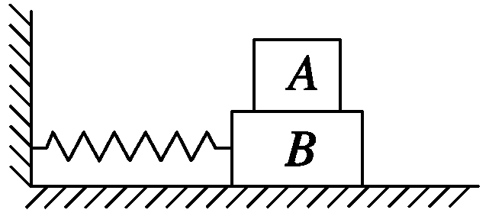
2.(06江苏9)如图所示,物体A置于物体B上,一轻质弹簧一端固定,另一端与
B相连,在弹性限度范围内,A和B一起在光滑水平面上做往复运动（不计空气
阻力）,并保持相对静止,则下列说法正确的是 （ ）
A.A和B均做简谐运动
B.作用在A上的静摩擦力大小与弹簧的形变量成正比
C.B对A的静摩擦力对A做功,而A对B的静摩擦力对B不做功
D.B对A的静摩擦力始终对A做正功,而A对B的静摩擦力始终对B做负功
答案 AB
解析 A、B保持相对静止,其水平方向的运动等效于水平方向弹簧振子的运动,故A对;A物体做简谐运动的回复力是B对A的静摩擦力提供的,设B对A的静摩擦力为F时,弹簧伸长量为x,对A物体有：F=m_{A}a,对A、B整体有：kx=(m_{A}+m_{B})a,联立得：F=,由此可知B项正确；B对A的静摩擦力可以对A做正功,也可以对A做负功,故C、D错.

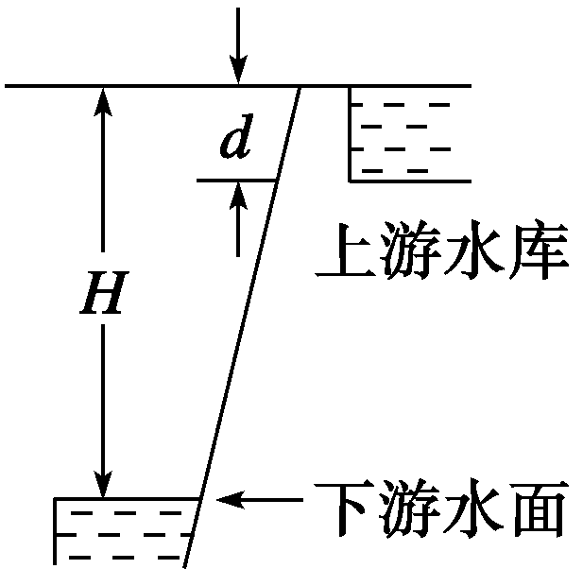
3.(06江苏10)我省沙河抽水蓄能电站自2003年投入运行以来,在缓解用电高峰电
力紧张方面,取得了良好的社会效益和经济效益.抽水蓄能电站的工作原理是,在
用电低谷时（如深夜）,电站利用电网多余电能把水抽到高处蓄水池中,到用电高
峰时,再利用蓄水池中的水发电,如图,蓄水池（上游水库）可视为长方体,有效总
库容量（可用于发电）为V,蓄水后水位高出下游水面H,发电过程中上游水库水位最大落差为d.统计资料表明,该电站年抽水用电为2.4×10⁸ kW·h,年发电量为1.8×10⁸ kW·h.则下列计算结果正确的是（水的密度为ρ,重力加速度为g,涉及重力势能的计算均以下游水面为零势能面） ( )
A.能用于发电的水的最大重力势能E_{p}=ρVgH
B.能用于发电的水的最大重力势能E_{p}=ρVg
C.电站的总效率达75%
D.该电站平均每天所发电能可供给一个大城市居民用电（电功率以10⁵ kW计）约10 h
答案 BC
解析 以下游水面为零势能面,则用于发电的水的重心位置离下游水面高为（H-）,故其最大重力势能E_{p}=ρVg(H-),A错,B对；电站的总功率η=×100%=×100%=75%,故C对；设该电站平均每天
发电可供一个大城市居民用电t小时,则：Pt=.代入数据得t=5 h,故D错.
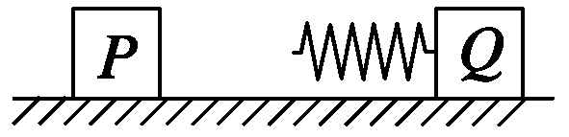
4.(06全国卷Ⅱ18)如图所示,位于光滑水平桌面上的小滑块P和Q都可视作质点,
质量相等.Q与轻质弹簧相连.设Q静止,P以某一初速度向Q运动并与弹簧发生
碰撞.在整个碰撞过程中,弹簧具有的最大弹性势能等于 ( )
A.P的初动能 B.P的初动能的
C.P的初动能的 D.P的初动能的
答案 B
解析 当两物体有相同速度时,弹簧具有最大弹性势能,由动量守恒得
mv=2mv′∴v′=
由关系得：E_{pm}=mv²-·2m（）²=mv²=E_{k}.
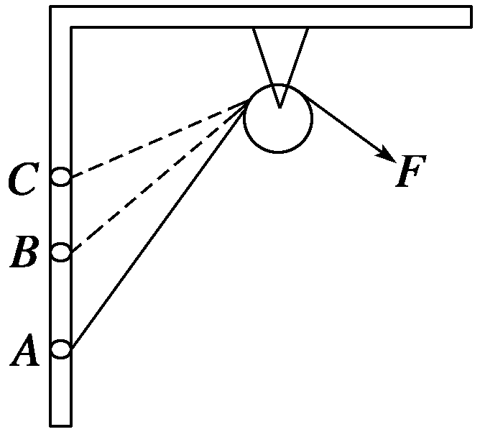
5.(05江苏10)如图所示, 固定的光滑竖直杆上套着一个滑块,用轻绳系着滑块绕过
光滑的定滑轮,以大小恒定的拉力F拉绳,使滑块从A点起由静止开始上升.若从
A点上升至B点和从B点上升至C点的过程中拉力F做的功分别为W₁、W₂,滑块
经B、C两点时的动能分别为E_{kB}、E_{kC},图中AB=BC,则一定 （ ）
A.W₁>W₂ B.W₁< W ₂ C.E_{kB}>E_{kC} D.E_{kB}<E_{kC}
答案 A
解析 由图可分析出,从A到B过程中绳端移动的距离Δs₁大于从B移到C过程中,绳端移动的距离Δs₂.
据W₁=FΔs₁,W₂=FΔs₂,可知W₁>W₂.
因F大小未知,则物体由A到C的过程是加速、减速情况难以确定.故A项正确.
6.（05辽宁大综合35）一物块由静止开始从粗糙斜面上的某点加速下滑到另一点，在此过程中重力对物块做的功等于 （ ）
A.物块动能的增加量
B.物块重力势能的减少量与物块克服摩擦力做的功之和
C.物块重力势能的减少量和物块动能的增加量以及物块克服摩擦力做的功之和
D.物块动能的增加量与物块克服摩擦力做的功之和
答案 D
解析 重力对物块所做的功等于物块重力势能的减少量，所以A、B、C均错；物块下滑过程中，受重力、支持力和摩擦力作用，其中支持力不做功，只有重力和摩擦力做功，由动能定理知：W_{G}-W_{f}=ΔE_{k}，所以得W_{G}=ΔE_{k}+W_{f},D正确.
二、非选择题
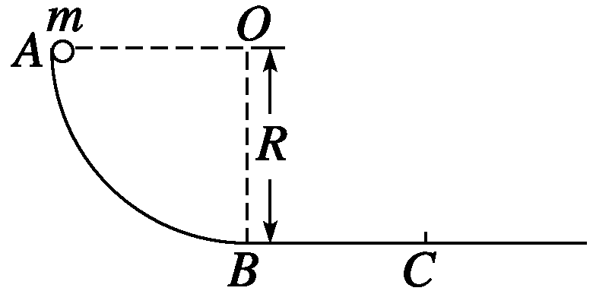
7.（05北京理综2）是竖直平面内的四分之一圆弧轨道，在下端B与水平
直轨道相切，如图所示.一小球自A点起由静止开始沿轨道下滑.已知圆轨
道半径为R，小球的质量为m，不计各处摩擦.求：
（1）小球运动到B点时的动能；
（2）小球下滑到距水平轨道的高度为R时速度的大小和方向；
（3）小球经过圆弧轨道的B点和水平轨道的C点时，所受轨道支持力N_{B}、N_{C}各是多大？
答案 （1）mgR (2)（]gR）方向与竖直方向成30°
(3)N_{B}=3mg N_{C}=mg
解析 （1）根据机械能守恒E_{K}=mgR
(2)根据机械能守恒定律：ΔE_{K}=ΔE_{P}
mv²=mgR
小球速度大小v=
速度方向沿圆弧的切线向下，与竖直方向成30°.
（3）根据牛顿运动定律及机械能守恒，在B点
N_{B}-mg=m,mgR=mv_{B}²
解得N_{B}=3 mg
在C点：N_{C}=mg
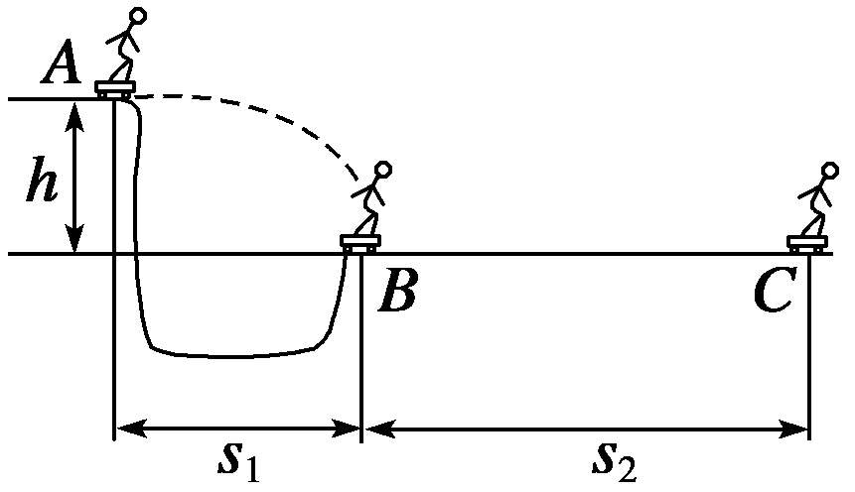
8.（05上海19）A.某滑板爱好者在离地h=1.8 m高的平台上滑行，水平离开A点后落
在水平地面的B点，其水平位移s₁=3 m.着地时由于存在能量损失，着地后速度变为
v=4 m/s，并以此为初速沿水平地面滑s₂=8 m后停止.已知人与滑板的总质量m=60 kg.求：
（1）人与滑板在水平地面滑行时受到的平均阻力大小；
（2）人与滑板离开平台时的水平初速度.（空气阻力忽略不计，g取10 m/s²）
答案 (1)60 N (2)5 m/s
解析 （1）设滑板在水平地面滑行时受到的平均阻力为f，
根据动能定理有-fs₂=0-mv² ①
由①式解得f==N=60N ②
（2）人和滑板一起在空中做平抛运动，设初速为v₀，飞行时间为t，根据平抛运动规律有
h=gt² ③
v₀= ④
由③④两式解得
v₀== m/s=5 m/s
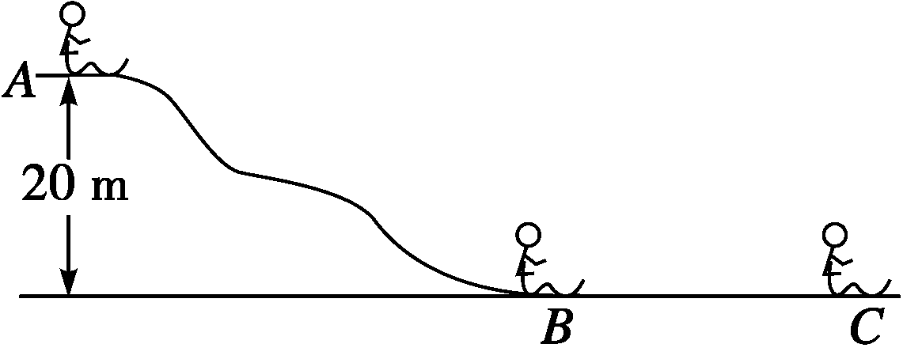
B.如图所示，某人乘雪橇从雪坡经A点滑至B点，接着沿水平路面滑至C点停止，人与雪橇的总质量为70 kg.表中记录了沿坡滑下过程中的有关数据，请根据图表中的数据解决下列问题：
位置 | A | B | C
速度（m/s） | 2.0 | 12.0 | 0
时刻（s） | 0 | 4 | 10
（1）人与雪橇从A到B的过程中，损失的机械能为多少？
（2）设人与雪橇在BC段所受阻力恒定，求阻力大小.（g取10 m/s²）
答案 （1）9 100 J （2）140 N
解析 （1）从A到B的过程中，人与雪橇损失的机械能为
 ΔE=mgh+mv_{A}²-mv_{B}²
 =（70×10×20+×70×2.0²-×70×12.0²）J=9 100 J
（2）人与雪橇在BC段做匀减速运动的加速度
a== m/s²=-2 m/s² 
根据牛顿第二定律
f=ma=70×(-2) N=-140 N 
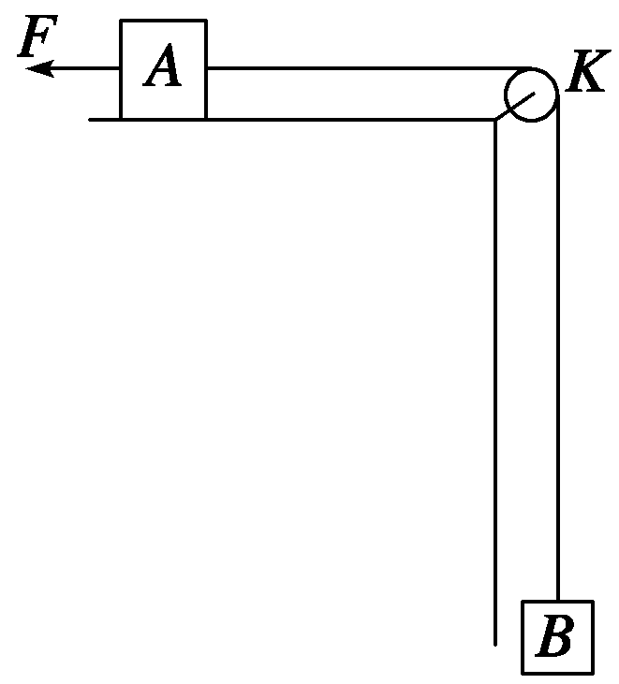
9.(05全国卷Ⅱ23)如图所示,在水平桌面的边角处有一轻质光滑的定滑轮K,一条
不可伸长的轻绳绕过K分别与物块A、B相连,A、B的质量分别为m_{A}、m_{B}.开始
时系统处于静止状态.现用一水平恒力F拉物块A,使物块B上升.已知当B上升
距离为h时,B的速度为v.求此过程中物块A克服摩擦力所做的功.（重力加速度为g.）
答案 Fh-(m_{A}+m_{B})v²-m_{B}gh
解析 在此过程中,B的重力势能增加m_{B}gh,A、B动能的增量为(m_{A}+m_{B})v²,恒力F做的功为Fh,用W表示物体A克服摩擦力所做的功,由功能原理得
Fh-W=(m_{A}+m_{B})v²+m_{B}gh
即W=Fh-(m_{A+mB})v_{2-mB}gh
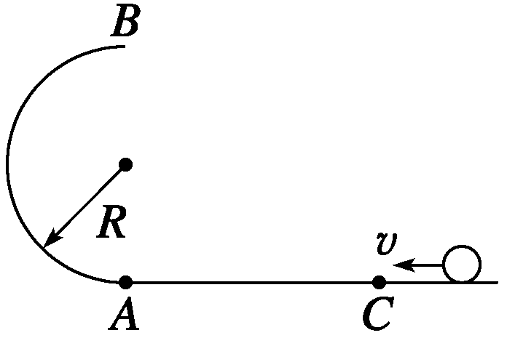
10.(05广东14)如图所示，半径R=0.40 m的光滑半圆环轨道处于竖直平面内，
半圆环与粗糙的水平地面相切于圆环的端点A.一质量m=0.10 kg的小球，以
初速度v₀=7.0 m/s在水平地面上向左做加速度a=3.0 m/s²的匀减速直线运动，
运动4.0 m后，冲上竖直半圆环，最后小球落在C点.求A、C间的距离（取重力加速度g=10 m/s²）.
答案 1.2 m
解析 匀减速运动过程中，有：
v_{A}²-v₀²=-2ax ①
恰好做圆周运动时，物体在最高点B满足：
mg=m，v_{B1}=2 m/s ②
假设物体能到达圆环的最高点B，由机械能守恒：
mv_{A}²=2mgR+mv_{B}² ③
联立①③可得v_{B}=3 m/s
因为v_{B}>v_{B1}，所以小球能通过最高点B.
小球从B点做平抛运动：有
2R=gt² ④
s_{AC}=v_{B}·t ⑤
由④⑤得：s_{AC}=1.2 m ⑥

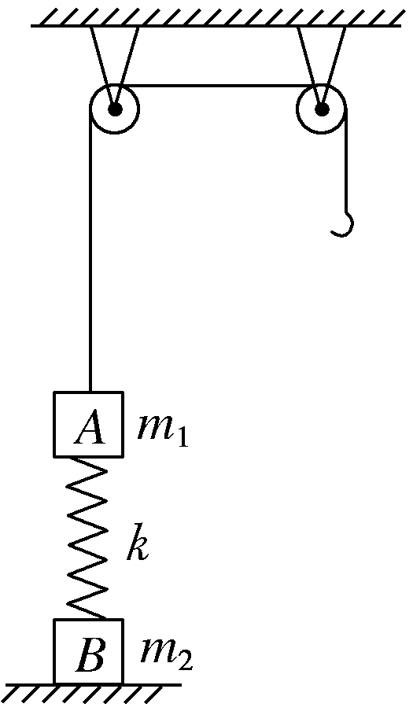
11.(05全国卷Ⅰ24)如图，质量为m₁的物体A经一轻质弹簧与下方地面上的质量为m₂的物
体B相连，弹簧的劲度系数为k，A、B都处于静止状态.一条不可伸长的轻绳绕过轻滑轮，
一端连物体A，另一端连一轻挂钩.开始时各段绳都处于伸直状态，A上方的一段绳沿竖
直方向.现在挂钩上挂一质量为m₃的物体C并从静止状态释放，已知它恰好能使B离开
地面但不继续上升.若将C换成另一个质量为（m₁+m₃）的物体D，仍从上述初始位置由静止
状态释放，则这次B刚离地时D的速度的大小是多少？已知重力加速度为g.
答案 g
解析 解法一 开始时，A、B静止，设弹簧压缩量为x₁，有
kx₁=m₁g ①
挂C并释放后，C向下运动，A向上运动，设B刚要离地时弹簧伸长量为x₂，有
kx₂=m₂g ②
B不再上升表示此时A和C的速度为零，C已降到其最低点.由机械能守恒，与初始状态相比，弹簧弹性势能的增加量为ΔE=m₃g(x₁+x₂)-m₁g(x₁+x₂) ③
C换成D后，当B刚离地时弹簧弹性势能的增量与前一次相同，设此时A、D速度为v，由能量关系得
（m₃+m₁）v²+m₁v²=(m₃+m₁)g(x₁+x₂)-m₁g(x₁+x₂)-ΔE ④
由①~④式得
v=g 
解法二 能量补偿法
据题设，弹簧的总形变量即物体A上升的距离为
h= ①
第二次释放D与第一次释放C相比较，根据能量守恒，可得
m₁gh=(2m₁+m₃)v² ②
由①②得
v=g 
12.(04江苏春季13)质量M=6.0的客机,从静止开始沿平直的跑道滑行,当滑行距离：s=7.2 m时,达到起飞的速度v=60 m/s.
⑴起飞时飞机的动能多大？
⑵若不计滑行过程中所受的阻力,则飞机受到的牵引力为多大？
⑶若滑行过程中受到的平均阻力大小为F=3.0N,牵引力与第⑵问中求得的值相等,则要达到上述起飞速度,飞机的滑行距离应为多大？
答案 ⑴1.08 J ⑵1.5 N ⑶ m
解析 ⑴飞机起飞的动能为E_{k}=Mv²,代入数值得E_{k}=1.08 J
⑵设牵引力为F₁,由动能定理,得F₁s=E_{k}-0,代入数值解得F₁=1.5 N
⑶设滑行距离为,由动能定理,得（F₁-F）=E_{k}-0,整理得=,代入数值得 m
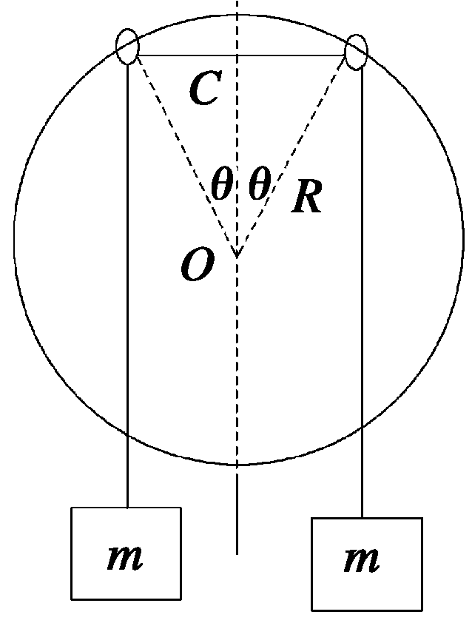
13.（04江苏15）如图所示,半径为R、圆心为O的大圆环固定在竖直平面内,两个轻质
小圆环套在大圆环上.一根轻质长绳穿过两个小圆环,它的两端都系上质量为m的重物,
忽略小圆环的大小.
⑴将两个小圆环固定在大圆环竖直对称轴的两侧的位置上（如图）.在两个小圆
环间绳子的中点C处,挂上一个质量M= m的重物,使两个小圆环间的绳子水平,然后无初速释放重物M.设绳子与大、小圆环间的摩擦均可忽略.求重物M下降的最大距离；
⑵若不挂重物M,小圆环可以在大圆环上自由移动,且绳子与大、小圆环及大、小圆环之间的摩擦均可以忽略.
问两个小圆环分别是在哪些位置时，系统可处于平衡状态？
答案 h=R
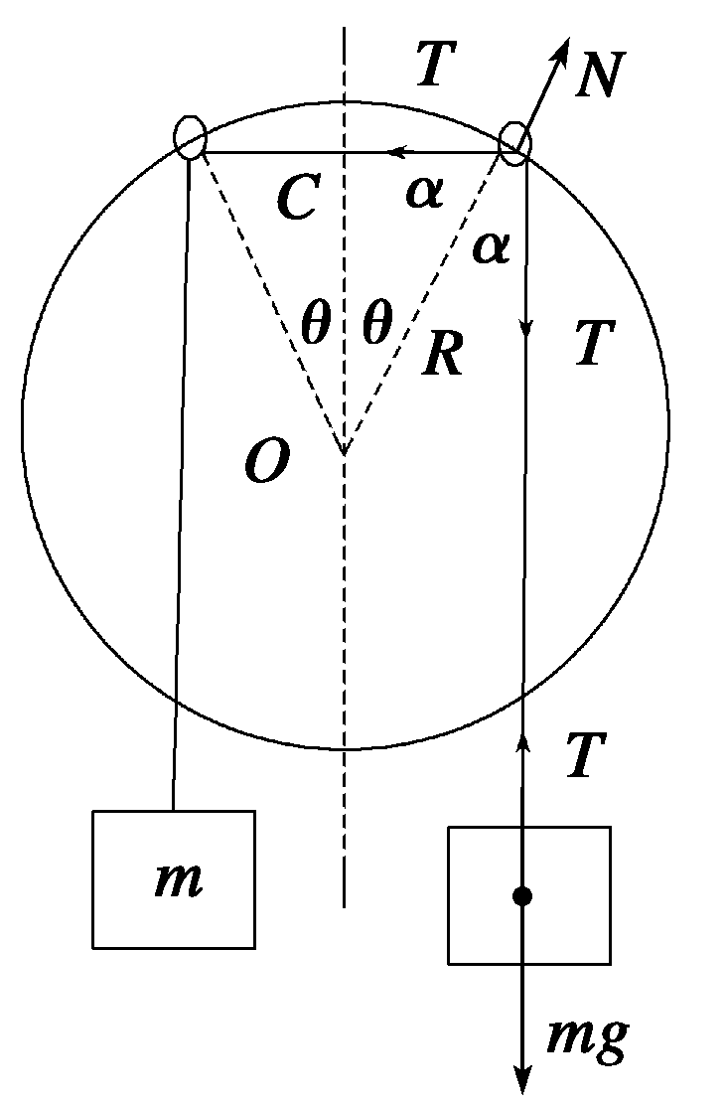
解析 ⑴重物向下先做加速运动、后做减速运动,当重物速度为零时,下降的距离最大,设下降的最大距离为h,由机械能守恒定律得 Mgh=2mg[ ] 解得 h=
⑵系统处于平衡状态时,两个小环的位置为
a.两小环同时位于大圆环的底端
b.两小环同时位于大圆环的顶端
c.两小环一个位于大圆环的顶端,另一个位于大圆环的底端
d.除上述情况外,根据对称可知,系统如能平衡,则两小圆环的位置一定关于大圆环
竖直对称轴对称.设平衡时,两小圆环在大圆环竖直以对称两侧角的位置上（如图
所示）.对于重物m,受绳子拉力T与重力mg作用,有T=mg.对于小圆环,受到三个
力的作用,水平绳子的拉力T、竖直绳子的拉力T、大圆环的支持力N,两绳子的拉力沿大圆环切向分力大
小相等,方向相反T sin =T sin 得 ,而,所以.
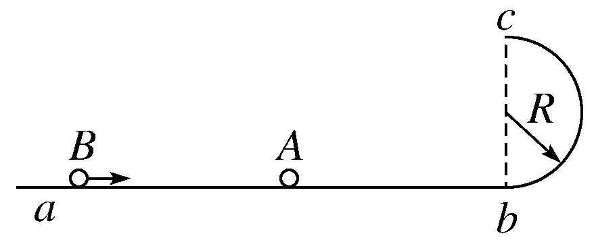
14.（04安徽春季理综34）如图所示，abc是光滑的轨道，其中ab是水平
的，bc为与ab相切的位于竖直平面内的半圆，半径R=0.30 m，质量
m=0.20 kg的小球A静止在轨道上，另一质量M=0.60 kg，速度v₀=
5.5 m/s的小球B与小球A正碰.已知相碰后小球A经过半圆的最高点c落到轨道上距b点为l=4R处，重力加速度g=10 m/s，求：
（1）碰撞结束后，小球A和B的速度的大小；
（2）试论证小球B是否能沿着半圆轨道到达c点.
答案 (1)6.0 m/s 3.5 m/s (2)不能
解析 (1)以v₁表示小球A碰后的速度,v₂表示小球B碰后的速度,v₁′表示小球A在半圆最高点的速度,t表示小球A从离开半圆最高点到落在轨道上经过的时间,则有:
v₁′t=4R ①
gt²=2R ②
mg(2R)+mv₁′²=mv₁² ③
Mv₀=mv₁+Mv₂ ④
由①②③④求得
v₁=2 v₂=v₀-2
代入数值得
v₁=6 m/s
v₂=3.5 m/s
(2)假定B球刚能沿着半圆的轨道上升到c点，则在c点时，轨道对它的作用力等于零，以v_{c}表示它在c点的速度，v_{b}表示它在b点相应的速度，由牛顿定律和机械能守恒定律，有
Mg=M
Mv_{c}²+Mg(2R)= Mv_{b}²
解得
v_{b}=
代入数值得v_{b}=3.9 m/s
由v₂=3.5 m/s，可知v₂＜v_{b}，所以小球B不能达到半圆轨道的最高点.
第二部分 三年联考题汇编
2009联考题
- 选择题
1.(2009广东肇庆高三一模) 质量为m的物体，从静止开始以的加速度竖直下落h的过程中，下列说法中正确的是（ BD ）
A.物体的机械能守恒 B.物体的机械能减少
C.物体的重力势能减少 D.物体克服阻力做功为
2.(江苏省铁富中学月考) 如图所示，质量为m的物块从A点由静止开始下落， 速度是g/2，下落H到B点后与一轻弹簧接触，又下落h后到达最低点C，在由A运动到C的过程中，空气阻力恒定，则( D )
A．物块机械能守恒
B．物块和弹簧组成的系统机械能守恒
C．物块机械能减少
D．物块和弹簧组成的系统机械能减少
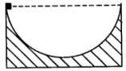
3.(2009年山东潍坊一模) 一个质量为m的小铁块沿半径为R 的固定半圆轨道上边缘由静止滑下，到半圆底部时，轨道所受压力为铁块重力的1.5倍，则此过程中铁块损失的机械能为 （ .D ）
A． mgR B． mgR
C． mgR D． mgR
4.(江苏省启东中学月考) 如图所示，一根不可伸长的轻绳两端分别系着小球A和物块B，跨过固定于斜面体顶端的小滑轮O，倾角为30°的斜面体置于水平地面上．A的质量为m，B的质量为4m．开始时，用手托住A，使OA段绳恰处于水平伸直状态（绳中无拉力），OB绳平行于斜面，此时B静止不动．将A由静止释放，在其下摆过程中，斜面体始终保持静止，下列判断中正确的是( ABC )
A
B
O
30°
A．物块B受到的摩擦力先减小后增大
B．地面对斜面体的摩擦力方向一直向右
C．小球A的机械能守恒
D．小球A的机械能不守恒，A、B系统的机械能守恒
5. (2009年威海一中模拟) 如图所示，A为一放在竖直轻弹簧上的小球，在竖直向下恒力F的作用下，在弹簧弹性限度内，弹簧被压缩到B点，现突然撒去力F，小球将向上弹起直至速度为零，不计空气阻力，则小球在上升过程中（ D ）
A
F
B
A. 小球向上做匀变速直线运动
B. 当弹簧恢复到原长时，小球速度恰减为零
C. 小球机械能逐渐增大
D. 小球动能先增大后减小
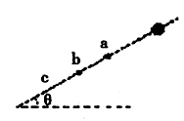6.(山东淄博模拟) 如图所示，带正电的小球穿在绝缘粗糙倾 角为θ的直杆上，整个空间存在着竖直向上的匀强电场和垂直于杆斜向上的匀强磁场，小球沿杆向下滑动，在a点时动能为100J，到C点时动能为零，则b点恰为a、c的中点，则在此运动过程中 （BD）
A．小球经b点时动能为50J
B．小球电势能增加量可能大于其重力势能减少量
C．小球在ab段克服摩擦力所做的功与在bc段克服摩擦力所做的功相等
D．小球到C点后可能沿杆向上运动
7.(2009年广东省乐从中学模拟) 在奥运比赛项目中，高台跳水是我国运动员的强项。质量为m的跳水运动员进入水中后受到水的阻力而做减速运动，设水对他的阻力大小恒为F，那么在他减速下降高度为h的过程中，下列说法正确的是：（g为当地的重力加速度）（ D ）
A.他的动能减少了Fh B.他的重力势能增加了mgh
C.他的机械能减少了（F－mg）h D.他的机械能减少了Fh
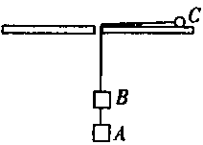
8.(江苏省南阳中学月考)如图所示，在光滑的水平板的中央有一光滑的小孔，一根不可伸长的轻绳穿过小孔．绳的两端分别拴有一小球C和一质量为m的物体B，在物体B的下端还悬挂有一质量为3m的物体A．使小球C在水平板上以小孔为圆心做匀速圆周运动，稳定时，圆周运动的半径为R．现剪断连接A、B的绳子，稳定后，小球以2R的半径在水平面上做匀速圆周运动，则下列说法正确的（ D ）
A．剪断连接A、B的绳子后，B和C组成的系统机械能增加
B．剪断连接A、B的绳子后，小球C的机械能不变
C．剪断连接A、B的绳子后，物体B对小球做功为3mgR
D．剪断连接A、B的绳子前，小球C的动能为2mgR
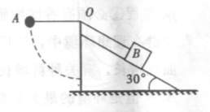
9.(山东日照模拟) 如图所示，倾角为30º的斜面体置于水平地面上，一根不可伸长的轻绳两端分别系着小球A和物块B，跨过固定于斜面体顶端的光滑支点O。已知A的质量为m，B的质量为4m 现用手托住A，使OA段绳恰处于水平伸直状态(绳中无拉力)，OB绳平行于斜面，此时物块B静止不动。将 A由静止释放，在其下摆过程中，斜面体始终保持静止，下列判断中正确的是（ABC ）
A．物块B受到的摩擦力先减小后增大
B．地面对斜面体的摩擦力方向一直向右
C．小球A与地球组成的系统机械能守恒
D．小球A、物块B与地球组成的系统机械能不守恒
10.(江苏省江安中学月考) 如图，一轻弹簧左端固定在长木块M的左端，右端与小木块m连接，且m、M及M与地面间接触光滑。开始时，m和M均静止，现同时对m、M施加等大反向的水平恒力F₁和F₂。从两物体开始运动以后的整个运动过程中，对m、M和弹簧组成的系统（整个过程中弹簧形变不超过其弹性限度）。正确的说法是 （ D ）
F₁
F₂
M
m
A、由于F₁、F₂等大反向，故系统机械能守恒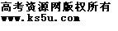
B、F₁、F₂ 分别对m、M做正功，故系统动量不断增加
C、F₁、F₂ 分别对m、M做正功，故系统机械能不断增加
D、当弹簧弹力大小与F₁、F₂大小相等时，m、M的动能最大
11.(江苏省上冈中学月考) 如图所示，A、B、O、C为在同一竖直平面内的四点，其中A、B、O沿同一竖直线，B、C同在以O为圆心的圆周（用虚线表示）上，沿AC方向固定有一光滑绝缘细杆L，在O点固定放置一带负电的小球．现有两个质量和电荷量都相同的带正电的小球a、b，先将小球a穿在细杆上，让其从A点由静止开始沿杆下滑，后使 b从A点由静止开始沿竖直方向下落．各带电小球均可视为点电荷，则下列说法中正确的是（ BC ）
A
B
O
C
L
A．从A点到C点，小球a做匀加速运动
B．小球a在C点的动能大于小球b在B点的动能
C．从A点到C点，小球a的机械能先增加后减小，但机械能与电势能之和不变
D．小球a从A点到C点的过程中电场力做的功大于小球b从A点到B点的过程中电场力做的功
12.(2009年广大附中模拟) .如图所示，在光滑的水平板的中央有一光滑的小孔，用不可伸长的轻绳穿过小孔，绳的两端分别挂上小球C和物体B，在B的下端再挂一重物A，现使小球C在水平板上以小孔为圆心做匀速圆周运动，稳定时圆周运动的半径为R，现剪断连接A、B的绳子，稳定后，小球以另一半径在水平面上做匀速圆周运动，则下列说法正确的是（ AD ）

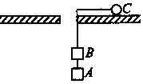
A．小球运动半周，剪断连接A、B的绳子前受到的冲量大些
B．剪断连接A、B的绳子后，B、C的机械能增加
C．剪断连接A、B的绳子后，C的机械能不变
D．剪断连接A、B的绳子后，A、B、C的总机械能不变（A未落地前）
13.(2009山东莱芜四中模拟) 铜质金属环从条形磁铁的正上方由静止开始下落，在下落过程中，下列判断中正确的是（ B ）
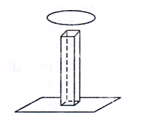
A． 金属环在下落过程中的机械能守恒
B． 金属环在下落过程动能的增加量小于其重力势能的减少量
C． 金属环的机械能先减小后增大
D． 磁铁对桌面的压力始终大于其自身的重力
二、非选择题
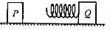
14.（2009山东省泰安模拟） 如图所示,位于光滑水平面桌面上的滑 块P和Q都视作质点,质量均为,与轻质弹簧相连,设Q静止,P以某一初速度向Q运动并与弹簧发生碰撞,在整个过程中,弹簧具有的最大弹性势能等于____________.
答案
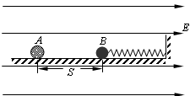
15.（2009广东省茂名模拟） 如图所示,劲度系数为k的轻弹簧,左端连着绝缘介质小球B，右端连在固定板上，放在光滑绝缘的水平面上。整个装置处在场强大小为E、方向水平向右的匀强电场中。现有一质量为m、带电荷量为+q的小球A，从距B球为S处自由释放，并与B球发生碰撞。碰撞中无机械能损失，且A球的电荷量始终不变。已知B球的质量M=3m，B球被碰后作周期性运动，其运动周期(A、B小球均可视为质点)。
(1)求A球与B球第一次碰撞后瞬间，A球的速度V₁和B球的速度V₂；
(2)要使A球与B球第二次仍在B球的初始位置迎面相碰，求劲度系数k的可能取值。
答案 ：（1）设A球与B球碰撞前瞬间的速度为v₀，
由动能定理得， ①
解得： ②
碰撞过程中动量守恒 ③
机械能无损失，有 ④
解得 负号表示方向向左
方向向右
(2）要使m与M第二次迎面碰撞仍发生在原位置，则必有A球重新回到O处所用的时间t恰好等于B球的
⑥
（n=0 、1 、2 、3 ……） ⑦
由题意得： ⑧
解得： （n=0 、1 、2 、3 ……） ⑨
16.(2009广东省实验中学模拟) 如图所示，矩形盒的质量为，底部长度为，放在水平面上，盒内有一质量为可视为质点的物体，与、与地面的动摩擦因数均为，开始时二者均静止，在的左端。向右的水平初速度，以后物体与盒的左右壁碰撞时，始终向右运动。当与的左壁最后一次碰撞后，立刻停止运动，继续向右滑行（）后也停止运动。
（1）与第一次碰撞前，是否运动？
（2）若第一次与碰后瞬间向左运动的速率为，求此时矩形盒的速度大小
（3）当停止运动时，的速度是多少？
答案 (1) 与第一次碰撞前，A、B之间的压力等于A的重力，即
A对B的摩擦力
而B与地面间的压力等于A、B重力之和，即
地面对B的最大静摩擦力
故与第一次碰撞前，B不运动
（2）设A第一次碰前速度为v，碰后B的速度为v₂
则由动能定理有………………
…
碰撞过程中动量守恒……………………
有 ……………
解得…………
（3）当停止运动时， 继续向右滑行（）后停止，设B停止时，的速度为，则由动能定理………………
得……………
解得………………
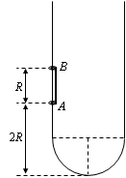
17.（2009江苏省江浦中学月考） 光滑的长轨道形状如图所示，底部为半圆型，半径R，固定在竖直平面内。AB两质量相同的小环用长为R的轻杆连接在一起，套在轨道上。将AB两环从图示位置静止释放，A环离开底部2R。不考虑轻杆和轨道的接触，即忽略系统机械能的损失，求：
（1）AB两环都未进入半圆型底部前，杆上的作用力。
（2）A环到达最低点时，两球速度大小。
$2\sqrt{2}R$（3）若将杆换成长 ，A环仍从离开底部2R处静止释放，经过半圆型底部再次上升后离开底部的最大高度 。
答案 ⑴ 对整体自由落体，加速度为g； 以A为研究对象，A作自由落体则杆对A一定没有作用力。
⑵ AB都进入圆轨道后，两环具有相同角速度，则两环速度大小一定相等
整体机械能守恒：
⑶ A再次上升后，位置比原来高h，如图所示。
由动能定理 ，
A离开底部
18. (2009广东省广大附中模拟) 如图所示，质量为M的平板车P高h，质量为m的小物块Q的大小不计，位于平板车的左端，系统原来静止在光滑水平面地面上。一不可伸长的轻质细绳长为R，一端悬于Q正上方高为R处，另一端系一质量也为m的小球（大小不计）。今将小球拉至悬线与竖直位置成60⁰角，由静止释放，小球到达最低点时与Q的碰撞时间极短，且无能量损失，已知Q离开平板车时速度大小是平板车速度的两倍，Q与P之间的动摩擦因数为μ，M：m＝4：1，重力加速度为g。求：
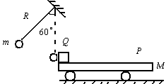
（1）小物块到达最低点与Q碰撞之前瞬间的速度是多大？
（2）小物块Q离开平板车时平板车的速度为多大？
（3）平板车P的长度为多少？
（4）小物块Q落地时距小球的水平距离为多少？
答案： （1）小球由静止摆到最低点的过程中，有：
（2）小球与物块Q相撞时，没有能量损失，动量守恒，机械能守恒，则：
可知二者交换速度：，
Q在平板车上滑行的过程中，有：
则小物块Q离开平板车时平板车的速度为：
（3）由能的转化和守恒定律，知
解得，
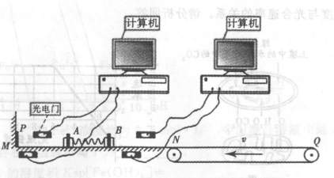
19.(2009山东日照模拟) 如图所示，为光电计时器的实验简易示意图。当有不透光物体从光电门问通过时，光电计时器就可以显示物体的挡光时间。光滑水平导轨MN上放置两个相同的物块A和B，左端挡板处有一弹射装置P，右端N处与水平传送带平滑连接，今将挡光效果好，宽度为d=3．6×10⁻³m的两块黑色磁带分别贴在物块A和和B上，且高出物块，并使高出物块部分在通过光电门时挡光。传送带水平部分的长度L=8m，沿逆时针方向以恒定速度v=6m／s匀速转动。物块A、B与传送带间的动摩擦因数p=O．2，且质量为m_{A}=m_{B}=
l kg开始时在A和B之间压缩一轻弹簧，锁定其处于静止状态，现解除锁定，弹开物块A和B，迅速移去轻弹簧，两物块第一次通过光电门，计时器显示读数均为t=9．0×10⁻⁴s，重力加速度g取10m／s²，试求：
(1)弹簧储存的弹性势能E_{p}
(2)物块B沿传送带向右滑动的最远距离s_{m}；
(3)物块B滑回水平面MN的速度大小；
答案：(1)解除锁定，弹开物块AB后，两物体的速度大小V_{A}=v_{B}==4.0m/s
弹簧储存的弹性势能J
(2)物块B滑上传送带做匀减速运动，当速度减为零时，滑动的距离最远。
由动能定理得 得
(3)v_{B}’= = 4m／s
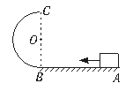20.(2009广东省教苑中学模拟) 如图所示，滑块在恒定外力F＝2mg的作 用下从水平轨道上的A点由静止出发到B点时撤去外力，又沿竖直面内的光滑半圆形轨道运动，且恰好通过轨道最高点C，滑块脱离半圆形轨道后又刚好落到原出发点A，求AB段与滑块间的动摩擦因数。
答案 设圆周的半径为R，则在C点：mg＝m①
离开C点，滑块做平抛运动，则2R＝gt²／2 ②
V₀t＝s_{AB}③ （3分）
由B到C过程，由机械能守恒定律得：mv_{C}²/2+2mgR＝mv_{B}²/2 ④
由A到B运动过程，由动能定理得： ⑤
由①②③④⑤式联立得到：
21.（2009江苏省华罗庚中学月考） 如图所示，在同一竖直平面内的两正对着的相同半圆光滑轨道，相隔一定的距离，虚线沿竖直方向，一小球能在其间运动，今在最高点A与最低点B各放一个压力传感器，测试小球对轨道的压力，并通过计算机显示出来，当轨道距离变化时，测得两点压力差与距离x的图像如图，g取10 m/s²，不计空气阻力，求：
（1）小球的质量为多少？
（2）若小球的最低点B的速度为20 m/s，为使小球能沿轨道运动，x的最大值为多少？
ΔF_{N}/N
x/m
0
5
10
5
10
15

答案（1）设轨道半径为R，由机械能守恒定律；
……………（1）
对B点： ………（2）
对A点： ……（3）
由（1）（2）（3）式得：
两点压力差 ………（4）
由图象得：截距 得 ………（5）
（2）因为图线的斜率 得 ……（6）
在A点不脱离的条件为： ……（7）
由（1）（5）（6）（7）式得： ………（8）
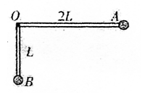22.（2009江苏省高淳外校月考） 如图所示，质量分别为2m和3m的两个小球固定在一根直角尺的两端A、B，直角尺的定点O处有光滑的固定转动轴，AO、BO的长分别为2L和L，开始时直角尺的AO部分处于水平位置而B在O的正下方，让该系统由静止开始自由转动，求
（1）当A达到最低点时，A小球的速度大小v；
（2）B球能上升的最大高度h。（不计直角尺的质量）
答案：直角尺和两个小球组成的系统机械能守恒
（1）由
（2）设B球上升到最高时OA与竖直方向的夹角为θ，则有
则B球上升最大高度h=L（1+sinθ）=32L/25

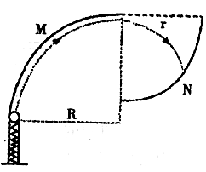23..(2009山东省淄博模拟) 如图是为了检验某种防护罩承受冲击力的装置，M是半径为R=1.0m的固定于竖直平面内的光滑圆弧轨道，轨道上端切线水平。N为待检验的固定曲面，该曲面在竖直面内的截面为半径的圆弧，圆弧下端切线水平且圆心恰好位于M轨道的上端点。M的下端相切处放置竖直向上的弹簧枪，可发射速度不同的质量m=0.01kg的小钢珠，假设某次发射的钢珠沿轨道恰好能经过M的上端点，水平飞出后落到曲面N的某一点上，取g=10m/s²。求：
（1）发射该钢球前，弹簧的弹性势能E_{P}多大？
（2）钢珠从M圆弧轨道最高点飞出至落到圆弧N上所用的时间是多少（结果保留两位有
效数字）？
解：（1）设钢球的轨道M最高点的速度为v，在M的最低端速度为v₀，则在最高点，
由题意得 ①
从最低点到最高点，由机械能守恒定律得： ②
由①②得： ③
设弹簧的弹性势能为，由机械能守恒定律得：
=1.5×10^{－1}J ④
（2）钢珠从最高点飞出后，做平抛运动 ⑤
⑥
由几何关系 ⑦
联立⑤、⑥、⑦得t=0.24s
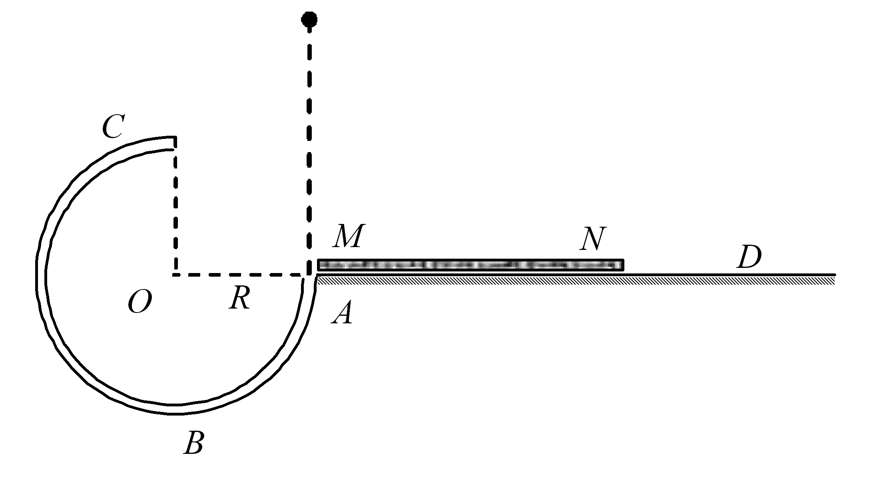
24.（2009江苏省沛县中学月考） 如图所示，一个圆弧形光滑细圆管轨道ABC，放置在竖直平面内，轨道半径为R，在A 点与水平地面AD相接，地面与圆心O等高，MN是放在水平地面上长为3R、厚度不计的垫子，左端M正好位于A点．将一个质量为m、直径略小于圆管直径的小球从A处管口正上方某处由静止释放，不考虑空气阻力．

（1）若小球从C点射出后恰好能打到垫子的M端，则小球经过C点时对管的作用力大小和方向如何？
（2）欲使小球能通过C点落到垫子上，小球离A点的最大高度是多少？
答案：（1）小球离开C点做平抛运动，落到M点时水平位移为R，竖直下落高度为R，根据运动学公式可得：
运动时间
从C点射出的速度为
设小球以v₁经过C点受到管子对它的作用力为N，由向心力公式可得
，
由牛顿第三定律知，小球对管子作用力大小为，方向竖直向下．
（2）根据机械能守恒定律，小球下降的高度越高，在C点小球获得的速度越大．要使小球落到垫子上，小球水平方向的运动位移应为R～4R，由于小球每次平抛运动的时间相同，速度越大，水平方向运动的距离越大，故应使小球运动的最大位移为4R，打到N点．
设能够落到N点的水平速度为v₂，根据平抛运动求得：
设小球下降的最大高度为H，根据机械能守恒定律可知，
25.(2009广东省湛师附中模拟) 如图所示，光滑绝缘杆上套有两个完全相同、质量都是m的金属小球a、b，a带电量为q（q＞0），b不带电。M点是ON的中点，且OM=MN=L，整个装置放在与杆平行的匀强电场中。开始时，b静止在杆上MN之间的某点P处，a从杆上O点以速度v₀向右运动，到达M点时速度为，再到P点与b球相碰并粘合在一起（碰撞时间极短），运动到N点时速度恰好为零。求：
⑴电场强度E的大小和方向；
a
b
M
N
O
v₀
P
·
·
⑵a、b两球碰撞中损失的机械能；
⑶a球碰撞b球前的速度v。
答案：⑴a球从O到M
W_{OM}＝
得： 方向向左
⑵设碰撞中损失的机械能为△E，对a、b球从O到N的全过程应用能的转化和守恒定律：
－qE2L－△E＝0－
则碰撞中损失的机械能为 △E＝=
⑶设a与b碰撞前后的速度分别为v、v′，则 ：
mv＝2mv’
又减少的动能△E＝－＝
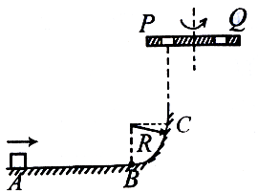26.（2009山东省邹城二中模拟） 如图所示，滑块质量为m，与水平地面间的动摩擦因数为0.1，它以的初速度由A点开始向B点滑行，AB=5R，并滑上光滑的半径为R的圆弧BC，在C点正上方有一离C点高度也为R的旋转平台，沿平台直径方向开有两个离轴心距离相等的小孔P、Q，旋转时两孔均能达到C点的正上方。若滑块滑过C点后P孔，又恰能从Q孔落下，则平台转动的角速度ω应满足什么条件？
答案：设滑块至B点时速度为v_{B}，对滑块由A点到B点应用动能定理有
……
解得 ………
滑块从B点开始运动后机构能守恒，设滑块到达P处时速度为，则
……
解得 ………
滑块穿过P孔后再回到平台的时间 …………
要想实现题述过程，需满足 …………
（n=0，1，2……） ……
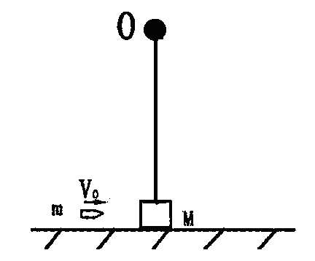
27.(2009广东省潮州市模拟) 如图所示，在光滑的水平面上放着一个质量为M=0.39kg的木块（可视为质点），在木块正上方1m处有一个固定悬点O，在悬点O和木块之间连接一根长度为1m的轻绳（轻绳不可伸长）。有一颗质量为m = 0.01kg的子弹以400m/s的速度水平射入木块并留在其中，随后木块开始绕O点在竖直平面内做圆周运动。g取10m/s²。求：
（1）当木块刚离开水平面时的速度；
（2）当木块到达最高点时轻绳对木块的拉力多大？
答案：（1）设子弹射入木块后共同速度为V，则
mV₀= (M + m) V ①
所以 ②
（2）设木块在最高点速度为V₁，绳子对木块拉力为F,由机械能守恒得
④
由牛顿定律得
⑤
由④．⑤联立， 解得 F = 20 N ⑥
28.(2009山东省威海一中模拟) 如下图所示，质量为M的长滑块静止在光滑水平地面上，左端固定一劲度系数为且足够长的水平轻质弹簧，右侧用一不可伸长的细绳连接于竖直墙上，细绳所能承受的最大拉力为，使一质量为、初速度为的小物体，在滑块上无摩擦地向左滑动而后压缩弹簧，弹簧的弹性势能表达式为（为弹簧的劲度系数，为弹簧的形变量）。
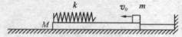
（1）给出细绳被拉断的条件。
（2）长滑块在细绳拉断后被加速的过程中，所能获得的最大向左的加速度为多大？
（3）小物体最后离开滑块时，相对地面速度恰好为零的条件是什么？
答案 （1）设弹簧压缩量为时绳被拉断：
从初始状态到压缩绳被拉断的过程中，
故细绳被拉断的条件为
（2）设绳被拉断瞬间，小物体的速度为，有
解得
当弹簧压缩至最短时，滑块有向左的最大加速度，
此时，设弹簧压缩量为，小物体和滑块有相同的速度为
从绳被拉断后到弹簧压缩至最短时，小物体和滑块，弹簧系统的动量守恒，机械能守恒：
由牛顿第二定律：
解得
（3）设小物体离开时，滑块M速度为，有：
，解得
由于，故物体最后离开滑块时，相对地面速度恰好为零的条件是
，且满足
2008年联考题
题组一
一、选择题
1.（08山东泰安4月）汽车在平直公路上以速度v₀匀速行驶，发动机功率为P，牵引力为F₀,t₁时刻，司机减小了油门，使汽车的功率立即减小一半，并保持该功率继续行驶，到t₂时刻，汽车又恢复了匀速直线运动，能正确表示这一过程中汽车牵引力F和速度v随时间t变化的图象是 （ ）
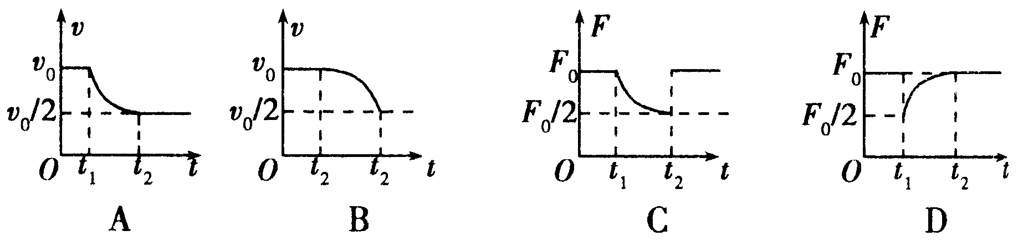

答案 AD
2.（08深圳第一次调研）某人用手将1 Kg的物体由静止向上提起1 m，这时物体的速度为2 m/s,取g=10 m/s²,下列说法正确的是 （ ）
A.手对物体做功12 J B.合外力做功10 J C.合外力做功12 J D.物体重力做功为10 J
答案 A
3.(08浙江温州十校联考)物体放在水平地面上，在水平拉力的作用下，沿水平方向运动，在0~6 s内其速度与时间关系的图象和拉力的功率与时间关系的图象如下图所示，由图象可以求得物体的质量为（取g=10 m/s）( )
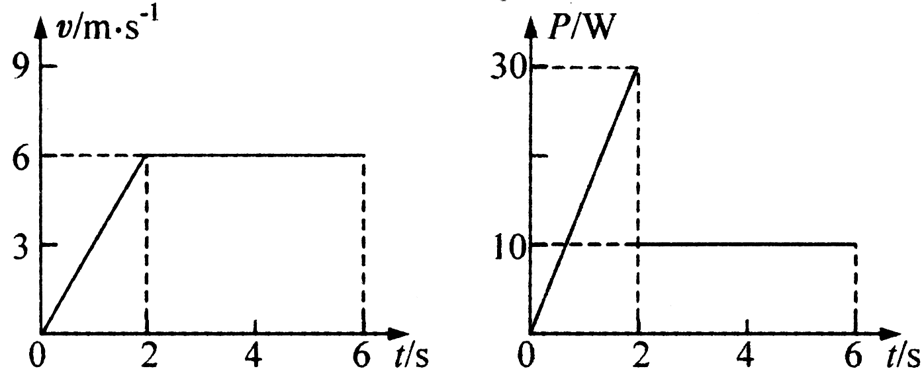

A. kg B. kg C. kg D. kg
答案 B
4.(08浙江杭州第一次教学质检)一汽车质量为3×10³ kg，它的发动机额定机率为60 kW，它以额定功率匀速行驶时速度为120 km/h,若汽车行驶时受到的阻力和汽车的重力成正比，下列说法中正确的是 （ ）
A.汽车行驶时受到的阻力的大小为1.8×10³ N
B.汽车以54 km/h的速度匀速行驶时消耗的功率为30 kW
C.汽车消耗功率为45 kW时,若其加速度为0.4 m/s²则它行驶的速度为15 m/s
D.若汽车保持额定功率不变从静止状态启动，汽车启动后加速度将会越来越小
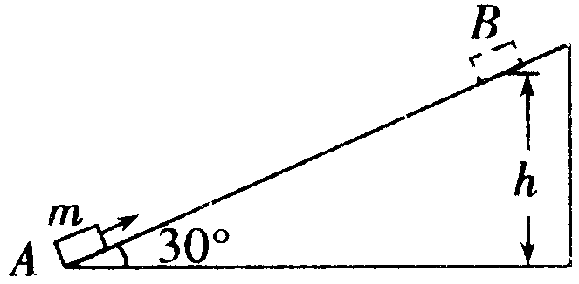
答案 ACD
5.（江苏无锡4月）如图所示,一个质量为m的物体（可视为质点）,以某
一初速度由A点冲上倾角为30的固定斜面,其加速度大小为g,物体在
斜面上运动的最高点为B,B点与A点的高度差为h,则从A点到B点的过程中,下列说法正确的是 （ ）
A.物体动能损失了 B.物体动能损失了2mgh
C.系统机械能损失了mgh D.系统机械能损失了
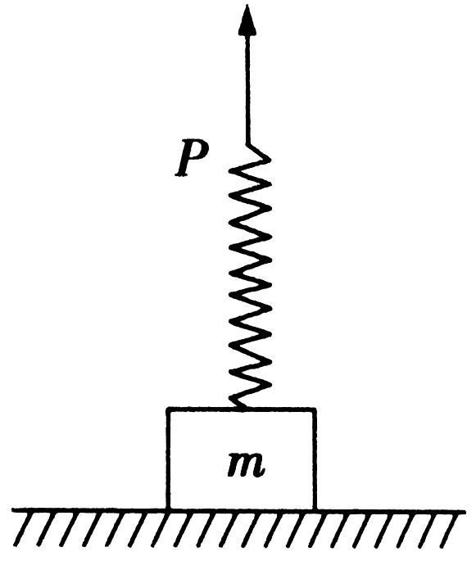
答案 BC
6.(08合肥第一次教学质检)如图所示,一质量为m的物体放在水平地面上,上端用一根原长
为L、劲度系数为k的轻弹簧相连.现用手拉弹簧的上端P缓慢向上移动.当P点位移为
H时,物体离开地面一段距离h,则在此过程中 （ ）
A.拉弹簧的力对系数做功为mgH B.拉弹簧的力对系数做功为mgh+
C.物体增加的重力势能为mgH- D.弹簧增加的弹性势能为mg(H-h)
答案 BC
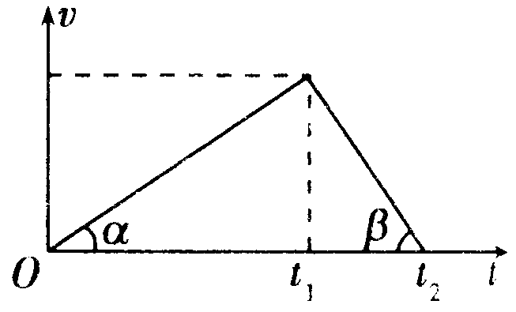
7.(广东湛江3月)用水平力拉一物体在水平地面上从静止开始做匀加速运动,到
t₁秒末撤去拉力F,物体做匀速运动,到t₂秒末静止.其速度图象如图所示,且
.若拉力F做的功为W,平均功率为P；物体在加速和减速过程中克服
摩擦阻力做的功分别为W₁和W₂,它们在平均功率分别为P₁和P₂,则下列选项正确的是 （ ）
A.W=W₁+W₂ B.W₁=W₂ C.P=P₁+P₂ D.P₁=P₂
答案 AD
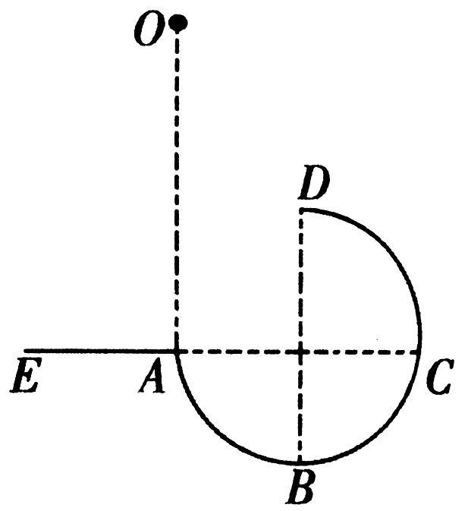
8.(08南昌调研测试)如图所示，固定在竖直平面内的光滑3/4圆弧轨道ABCD,其A点与圆心等高,D点为轨道最高点,AC为圆弧的一条水平直径，AE为水平面.现使小球自A点正上方O点处由静止释放,小球从A点进入圆轨道后能通过轨道最高点D.则 （ ）
A.小球通过D点时速度可能为零
B.小球通过D点后,一定会落到水平面AE上
C.小球通过D点后，一定会再次落到圆轨道上
D.O点可能与D点等高
答案 B
9.（08北京西城抽样测试）美国的NBA篮球赛非常精彩,吸引了众多观众.经常能看到这样的场面：在终场前
0.1 s的时候,运动员把球投出且准确命中,获得比赛的最后胜利.已知球的质量为m,运动员将篮球投出，球出手时的高度为h₁、动能为E_{k}，篮框距地面高度为h₂,不计空气阻力,则篮球进筐时的动能为 （ ）
A.E_{k}+mgh₁-mgh₂ B.E_{k}+mgh₂-mgh₁ C.mgh₁+mgh₂-E_{k} D.mgh₂-mgh₁-E_{k}
答案 A
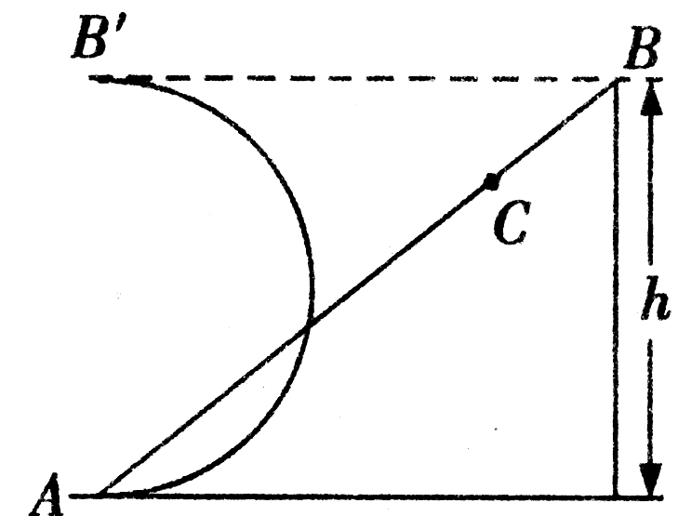
10.(08哈尔滨师大附中期末)如图所示,一物体以速度v₀冲向光滑斜面AB，并刚
好能沿斜面升高h,下列说法正确的是 （ ）
A.若把斜面从C点锯断，由机械能守恒定律知,物体冲出C点后仍能升高h
B.若把斜面弯成如图所示的半圆弧状，物体仍能沿升高成h
C.若把斜面从C点锯断或弯成如图所示的半圆弧状，物体都不能升高h，因为机械能不守恒
D.若把斜面从C点锯断或弯成如图所示的半圆弧状,物体都不能升高h,但机械能仍守恒
答案 D
二、非选择题
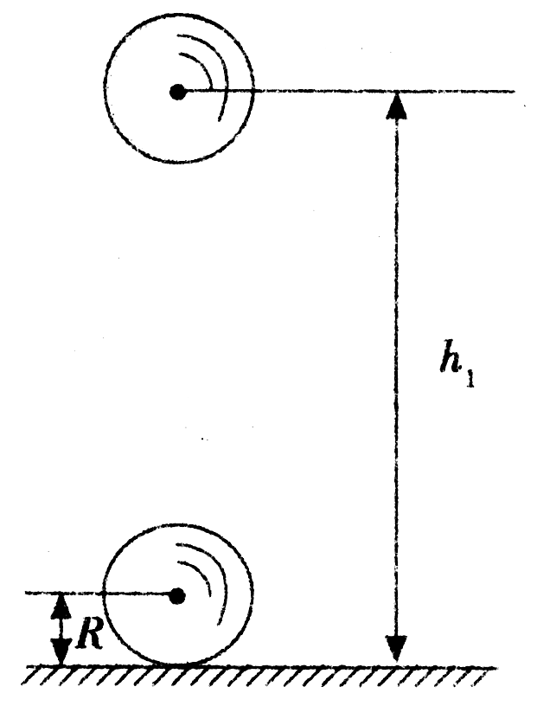
11.（08石家庄教学质检）某同学做拍篮球的游戏,篮球在球心距地面高h₁=0.9 m范围
内做竖直方向的往复运动，如图所示，在最高点时手开始击打篮球，手与球作用的过
程中，球心下降了h₂=0.05 m.球从落地到反弹与地面作用的时间t=0.1 s.反弹速度v₂的大小是刚触地时的速度v₁大小的,且反弹后恰好到达最高点.已知篮球的质量m=0.5 kg,半径R=0.1 m.且手对球和地面对球的作用力均可视为恒力，忽略空气阻力,g取10 m/s².求：
（1）球反弹的速度v₂的大小；
（2）地面对球的弹力F的大小；
（3）每次拍球时，手对球所做的功W.
答案 （1）4 m/s （2）50 N （3）2.25 J
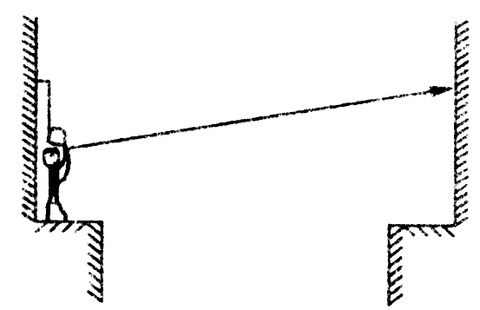
12.（08江西重点中学第一次联考）如图所示,绳长为L,两接点间距为d,士兵装备
及滑轮质量为m，不计摩擦力及绳子质量，士兵从一端滑到另一端过程中，求：
（1）士兵速度最大时绳上的张力；
（2）速度最大值v_{max}.
答案 （1） （2）..
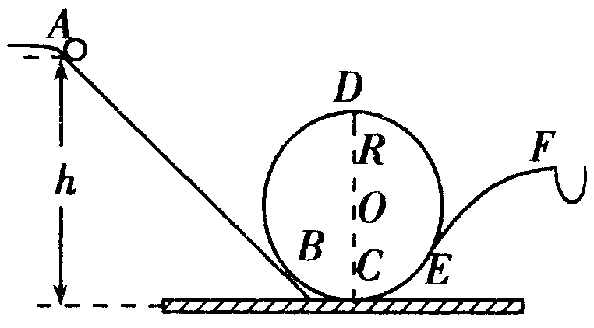
13.(安徽合肥4月)在游乐园坐过山车是一项惊险、刺激的游戏.据《新安晚报》
报道,2007年12月31日下午3时许,安徽芜湖特欢乐世界游乐园的过山车因
大风发生过故障突然停止,16位游客悬空10多分钟后被安全解救,事故幸未造
成人员伤亡.游乐园“翻滚过山车”的物理原理可以用如图所示的装置演示.斜槽轨道AB、EF与半径R=0.4 m的竖直圆轨道（圆心为O）相连,AB、EF分别与圆O相切于B、E点，C为轨道的最低点,斜轨AB倾角为37.质量为m=0.1kg的小球从A 点静止释放,先后经B、C、D、E到F点落入小框.（整修装置的轨道均光滑,取g=10 m/s,sin 37=0.6,cos 37=0.8）求：
（1）小球在光滑斜轨AB上运动的过程中加速度的大小；
（2）要使小球在运动的全过程中不脱离轨道,A点距离最低点的竖直高度h至少要多高？
答案 （1）6.0 m/s² （2）1.0 m
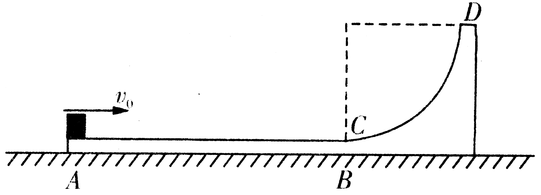
14.(08江西重点中学第一次联考)如图所示，竖直平面内的轨道ABCD
由水平轨道AB与光滑的四分之一圆弧轨道CD组成,AB恰与圆弧
CD在C点相切了，轨道固定在水平面上，一个质量为m的小物块（可视为质点）从轨道的A端以初动能E冲上水平轨道AB，沿着轨道运动，由DC弧滑下后停在水平轨道AB的中点.已知水平轨道AB长为L.求：
(1)小物块与水平轨道的动摩擦因数μ.
(2)为了保证小物块不从轨道的D端离开轨道,圆弧轨道的半径R至少多大？
（3）若圆弧轨道的半径R取第（2）问计算出的最小值,增大小物块的初动能,使得小物块冲上轨道后可以达到最大高度1.5R处,试求小物块的初动能并分析小物块能否停在水平轨道上.如果能,将停在何处？如果不能,将以多大速度离开轨道？
答案 (1)μ= (2)R= （3）小物块最终能停在水平滑道AB上,距A点L
题组二

一、选择题
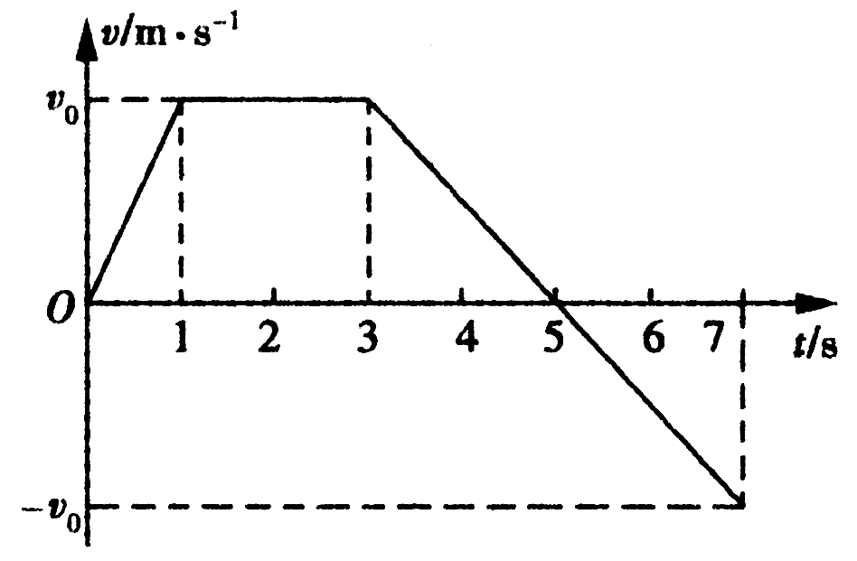
1.（08辽宁五校期末）一物体沿直线运动,其v-t图象如图,已知在前2 s内外合力
对物体做功为W,则 （ ）
A.从第1 s末到第2 s末合外力为W
B.从第3 s末到第5 s末合外力做功为-W
C.从第5 s末到第7 s末合外力做功为W
D.从第3 s末到第5 s末合外力做功为-W
答案 BC
2.（08广东执信、中山纪念、深圳外国语三校联考）质量为m的汽车,启动后沿平直路面行驶,如果发动机的功率恒为P,且行驶过程中受到的摩擦力大小一定,汽车速度能够达到最大值为v,那么,当汽车的车速为时,汽车的瞬时加速度的大小为 （ ）
A. B. C. D.
答案 C
3.（08广东执信、中山纪念、深圳外国语联考）火车在水平铁轨上做匀加速直线运动时,牵引力F和发动机的即时功率P的变化情况是（设火车受到的阻力一定） （ ）
A.F增大、P增大 B.F不变、P增大 C.F不变、P不变 D.F增大、P不变
答案 B
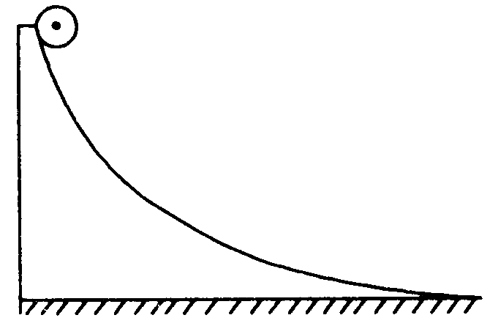
4.（广东汕头4月）如图所示,小球从一个固定的光滑的斜槽轨道顶端无初速开始下滑,
用v、t和h分别表示小球沿轨道下滑的速度、时间和竖直高度.下面的v-t图象和
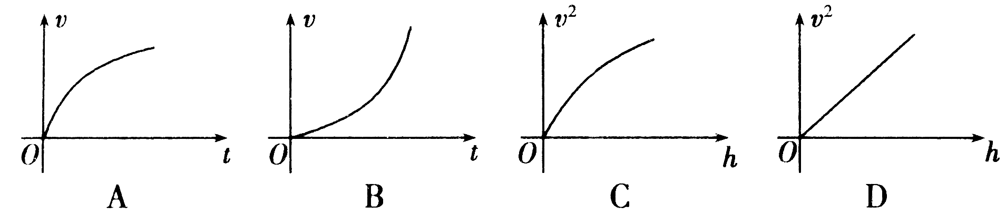
v²-h图象中可能正确的是 （ ）

答案 AD
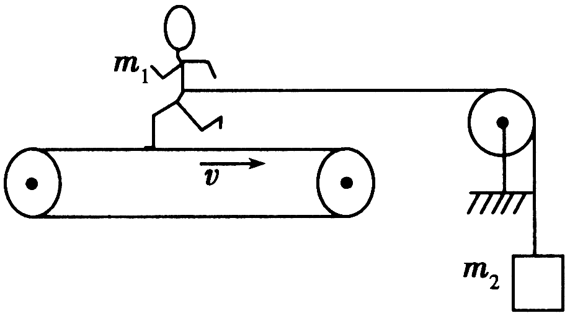
5.（宁夏银川4月）如图所示为测定运动员体能的一种装置,运动员质量为m₁,绳
拴在腰间沿水平方向跨过滑轮（不计滑轮质量及摩擦）,下悬一质量为m₂的重
物,人用力蹬传送带而人的重心不动,使传送带以速率v匀速向右运动.下面是人
对传送带做功的四中说法,其中正确的是 （ ）
A.人对传送带做功 B.人对传送带不做功
C.人对传送带做功的功率为m₂gv D.人对传送带做功的功率为(m₁+m₂)gv
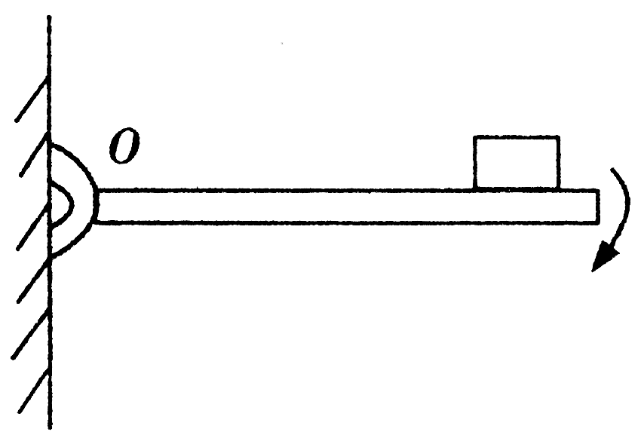
答案 AC
6.（08安徽皖南八校第二次联考）如图所示,一端可绕O点自由转动的长木板上方放
一个物块,手持木板的另一端,使木板从水平位置沿顺时针方向缓慢旋转,则在物块相
对于木板滑动前 （ ）
A.物块对木板的压力不变 B.物块的机械能不变
C.物块对木板的作用力减小 D.物块受到的静摩擦力增大
答案 D
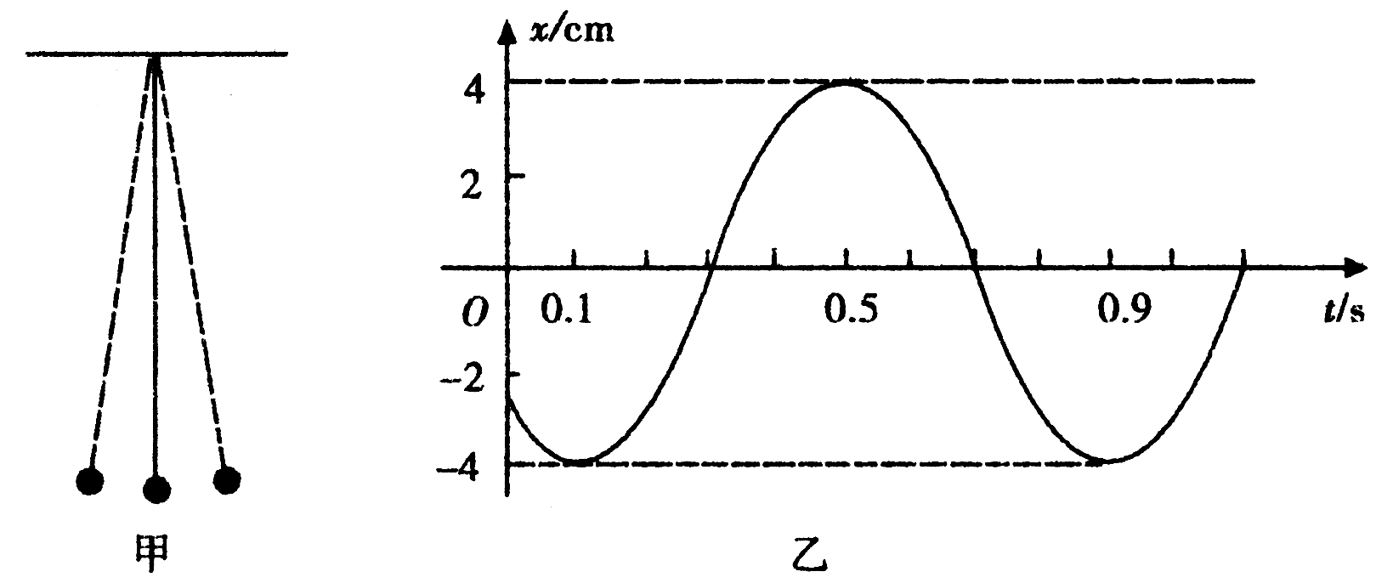
7.（08浙江金华十校联考）如图甲所示，一单摆在竖直平面内做简谐运动，其振动图象如图乙所示，则摆球（ ）
A.0.2 s时刻的位移与0.4 s时刻的位移相同
B.0.6 s时刻的加速度与1.0 s时刻的加速度相同
C.0.3 s时刻的动能与0.7 s时刻的动能相同
D.0.2 s时刻的势能和0.6 s时刻的势能相同
答案 CD
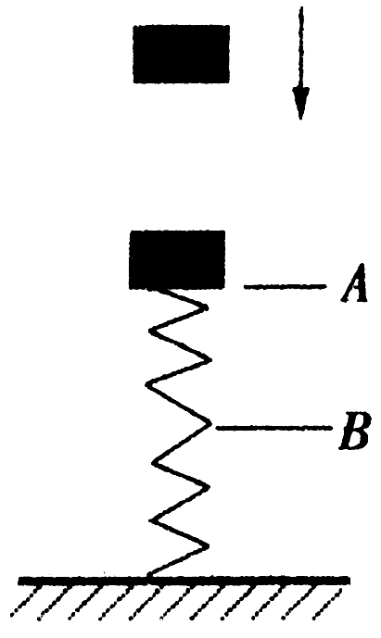
8.（08广东执信、中山纪念、深圳外国语三校联考）一物体从某一高度自由落下,落
在直立于地面上的轻弹簧上,如图.在A点,物体开始与弹簧接触,到B点时,物体的
速度为零,然后被弹回.则下列说法中正确的是 （ ）
A.物体从A点下降到B的过程中,动能不断减小
B.物体从B上升到A的过程中,动能不断增大
C.物体从A下降到B以及B上升到A的过程中,动能都是先增大,后减小
D.物体在B点时,所受合力为零
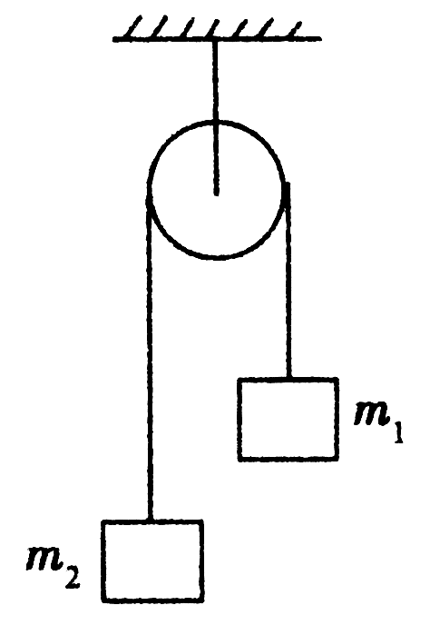
答案 C
9.（08广州毕业班综合测试）如图所示,m₁>m₂,滑轮光滑,且绳的质量不计,忽略空气阻力,在
m₁下降距离d(m₂未升高到与滑轮接触)的过程中 （ ）
A.m₂的机械能守恒 B.m₁的机械能增加
C.m₁和m₂总的机械能减少 D.m₁和m₂总的机械能守恒
答案 D
10.（江苏盐城4月）下列关于机械能是否守恒的论述,正确的是 （ ）
A.做变速曲线运动的物体,机械能可能守恒
B.沿水平面运动的物体,机械能一定守恒
C.合外力对物体做功等于零时,物体的机械能一定守恒
D.只有重力对物体做功时,机械能一定守恒
答案 AD
二、非选择题
11.（08郑州阶段模拟）在倾角为的斜坡公路上,一质量m=10 t的卡车从坡底开始上坡,经时间t=50 s,卡车的速度从v₁=5 m/s均匀增加到v₂=15 m/s.已知汽车在运动时受到的摩擦及空气阻力恒为车重的k倍（k=0.05）.sin=,取g=10 m/s²,求：
（1）这段时间内汽车发动机的平均功率；
（2）汽车发动机在30 s时的瞬时功率.
答案 （1）120 kW （2）132 KW
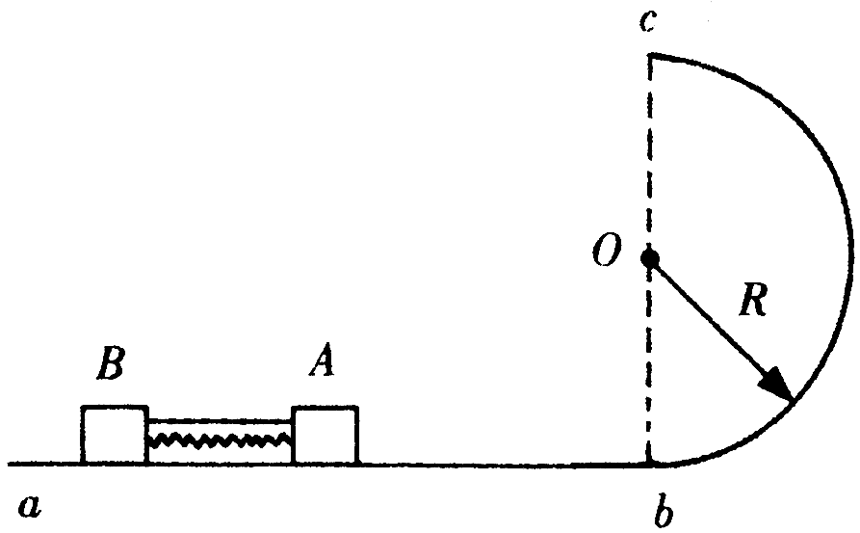
12.(08哈尔滨复习质检)如图所示,ab是水平的光滑轨道,bc是与ab相切
的位于竖直平面内的、半径R=0.4 m的半圆形光滑轨道.现在A、B两
个小物体之间夹在一个被压缩的弹簧,(弹簧未与A、B拴接)并用细线拴
住,使其静止在轨道ab上.当烧断细线后,A物体被弹簧弹开,此后它恰能沿半圆形轨道通过其最高点c.已知A和B的质量分别为m_{A}=0.1 kg和m_{B}=0.2 kg,重力加速g取10 m/s²,所有物体均可视为质点.求：
（1）A刚过半圆形轨道最低点b时,对轨道的压力的大小；
（2）烧断细线前,弹簧的弹性势能.
答案 （1）6 N （2）1.5 J
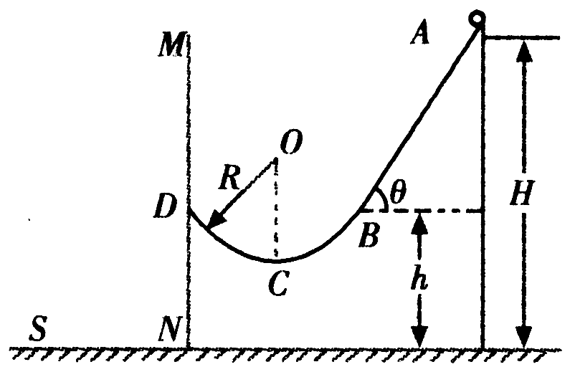
13.(08天津市和平区第二学期第一次质量调查)如图所示,斜面轨道AB与水
平面之间的夹角=53,BD为半径R=4 m的圆弧形轨道,且B点与D点
在同一水平面上,在B点,轨道AB与圆弧形轨道BD相切,整个轨道处于竖
直平面内且处处光滑,在A点处一质量m=1 kg的小球由静止开始滑下,经过B、C两点后从D点斜抛出去,最后落在地面上的S点时的速度大小v_{S}=8 m/s,已知A点距地面高度H=10 m,B点距地面的高度h=5 m,设以MDN为分界线,其左边为一阻力场区域,右边为真空区域.g取10 m/s²,cos 53=0.6,求：
（1）小球经过B点时的速度为多大？
（2）小球经过圆弧轨道最低处C点时对轨道的压力多大？
（3）小球从D点抛出后,受到的阻力f与其瞬时速度方向始终相反,求小球从D点至S点的过程中,阻力f所做的功.在此过程中小球的运动轨迹是抛物线吗？
答案 (1)10 m/s (2)43 N (3)不是抛物线
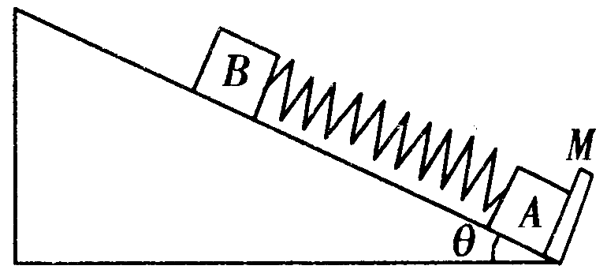
14.（海南三亚4月）如图所示,一倾角为30的光滑斜面底端有一与斜面垂直的
固定挡板M,物块A、B之间用一斜面平行的轻质弹簧连结,现用力缓慢沿斜
面向下推动物块B,当弹簧具有5 J弹性势能时撤去推力释放物块B;已知A、B质量分别为m_{A}=5 kg、m_{B}=2 kg,弹簧的弹性势能表达式为E_{p}=kx²,其中弹簧的劲度系数k=1 000 N/m,x为弹簧形式变量,g=10 m/s²,求：
（1）当弹簧恢复原长时,物块B的速度大小；
（2）物块A刚离开挡板时,物块B的动能.
答案 （1）2 m/s (2)3.44 J
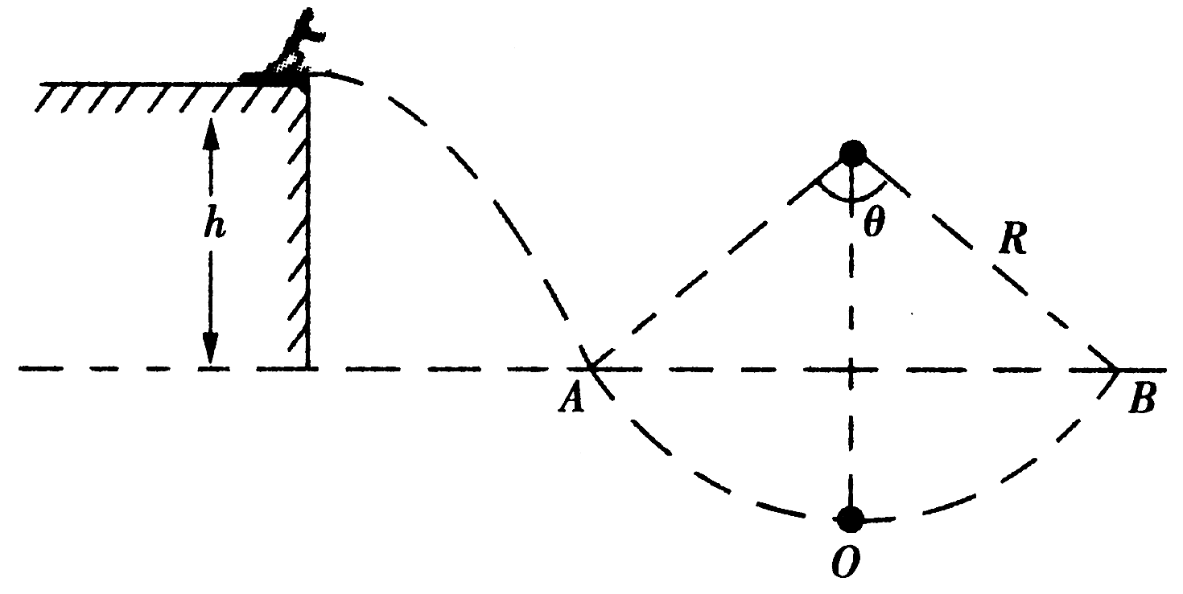
15.(08东北三校第一次联考)如图所示,一玩滑板的小孩（可视为质点）
质量为m=30 kg,他在左侧平台上滑行一段距离后平抛出平台,恰能沿
圆弧切线从A点进入光滑竖直圆弧轨道,A、B为圆弧两端点,其连边
线水平.已知圆弧半径R=1.0 m,对应圆心角=106,平台与AB连线的高度差h=0.8 m.（计算出取g=10 m/s²,sin 53=0.6）求：
（1）小孩平抛的初速度；
（2）小孩运动到圆弧轨道最低点O时对轨道的压力.
答案 (1)3 m/s (2)1 290 N
2006-2007年联考题
一、选择题
1.（2007山东潍坊）放在电梯地板上的货箱,在随电梯加速上升过程中,电梯对货箱做的功等于 （ ）
A.货箱增加的势能 B.货箱增加的动能 C.货箱增加的机械能 D.重力所做的功
答案 C
2.（07苏州调研）提高物体（例汽车）运动速率的有效途径是增大发动机的功率和减小阻力因数（设阻力与物体运动速率的平方成正比,即f=kv²,k是阻力因数）.当发动机的额定功率为P₀时,物体运动的最大速率为v_{m},如果要使物体速率增大到2v_{m},则一列办法可行的是 （ ）
A.阻力因数不变,使发动机额定功率增大到2P₀ ` B.发动机额定功率不变,使阻力因数减小到
C.阻力因数不变,使发动机额定功率增大到8P₀ D.发动机额定功率不变,使阻力因数减小到
答案 CD
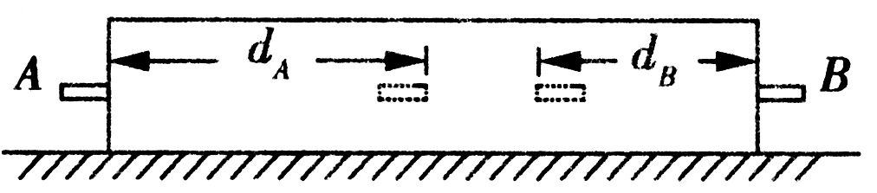
3.(07郑州毕业班月考)如图所示,木块静止在光滑水平面上,子
弹A、B从木块两侧同时射入木块,最终都停在木块中,这一过
程中木块始终保持静止.现知道子弹A射入的的深度d_{A}大于子弹B射入的深度d_{B},现可判断 （ ）
A.子弹在木块中运动时间t_{A}>t_{B} B.子弹入射初动能E_{kA}>E_{kB}
C.子弹入射初速度v_{A}>v_{B} D.子弹质量m_{A}<m_{B}
答案 BCD
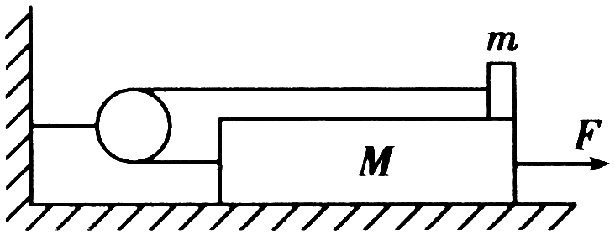
4.(2007江苏连云港)如图所示,一质量为M、长为L的木板,放在光滑的水平
地面上,在木板的右端放一质量为m的小木块,用一根不可伸长的轻绳通过
光滑的定滑轮分别与m、M相连接,木块与木板间的动摩擦因数为μ.开始时木板和木块静止,现用水平向右的拉力F作用在M上,将m拉向木板左端的过程中,拉力至少做功为 （ ）
A.2μmgL B.μmgL C. μ(M+m) gL D. μmgL
答案 D
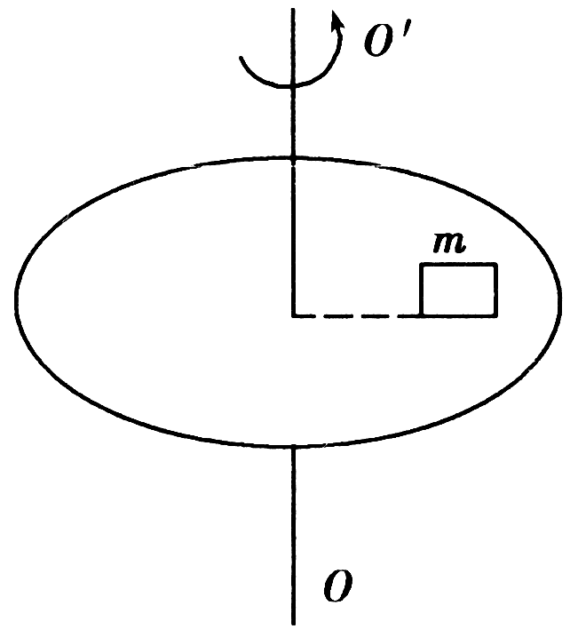
5.(2006江苏南京)如图所示,质量为m的物块与转台之间能出现的最大静摩擦力为物
块重力的k倍.它与转轴OO′相距R,物块随转台由静止开始转动,当转速增加到一
定值时,物块即将在转台上滑动,在物块由静止到开始滑动前的这一过程中,转台对物
块做的功为 （ ）
A.kmgR B.0 C.2πkmgR D.2kmgR
答案 A
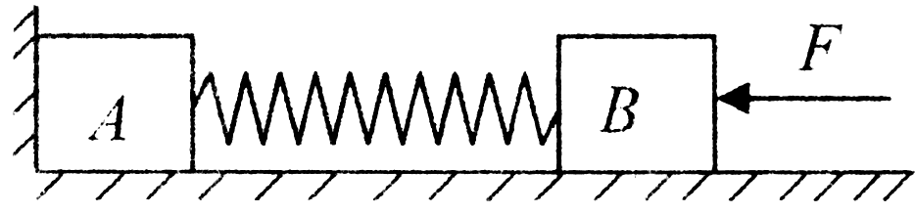
6.(07郑州毕业班第一次质量预测)如图所示,质量分别为m和2m
的A、B两个木块间用轻弹簧相连,放在光滑水平面上,A靠紧竖直
墙.用水平力F将B向左压,使弹簧被压缩一定长度,静止后弹簧储存的弹性势能为E.这时突然撤去F,关于A、B和弹簧组成的系统,下列说法正确的是 （ ）
A.撤去F后,系统动量守恒,机械能守恒
B.撤去F后,A离开竖直墙前,系统动量不守恒,机械能守恒
C.撤去F后,A离开竖直墙后,弹簧的弹性势能最大值为E
D.撤去F后,A离开竖直墙后,弹簧的弹性势能最大值为
答案 BD
7.(07安徽皖南月考)2003年10月5日,我国在上海市“金贸大厦”成功地举行了高楼跳伞表演.被称为“中华第一跳”的此次表演,开辟了我国高楼跳伞的先河.来自不同的国籍的16名跳伞爱好者进行了单人跳、双人跳及组合跳的精彩表演.他们从345 m高的“金贸大厦”观景平台上跳下,在距地面150 m高处打开伞包,假设打开伞包前后两段过程,跳伞爱好者的运动均可看作匀变速直线运动,且始末速度为0,一质量为60 kg的跳伞爱好者,若30 s完成跳伞表演,跳伞爱好者在跳伞的整个运动过程中,以下说法正确的是 （ ）
A.机械能先不变后减小 B.机械能一直在减小
C.克服空气阻力做功为207 KJ D.最大速度是23 m/s
答案 BCD
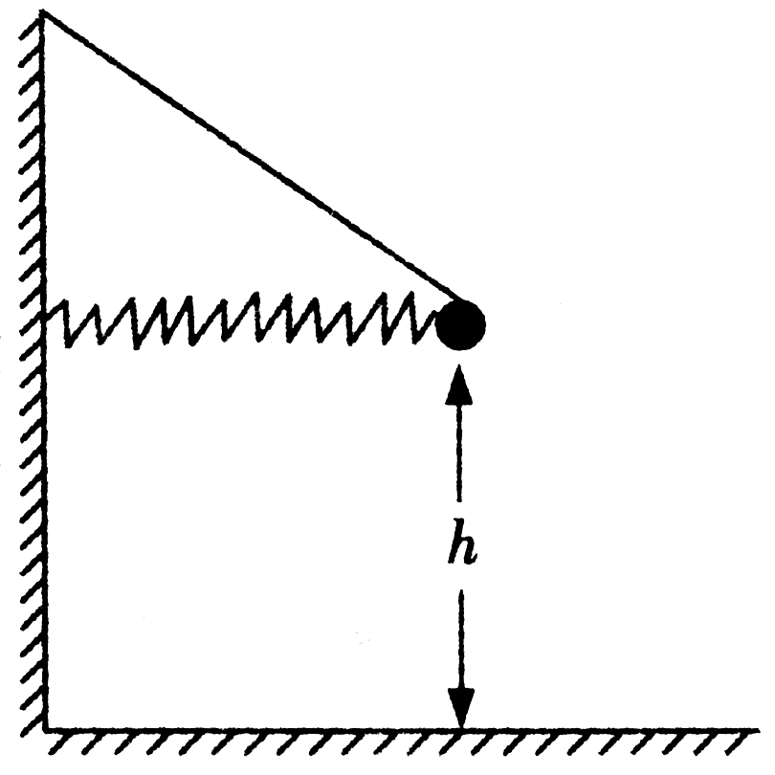
8.（06湖北部分重点中学月考）用细线拴一个质量为m的小球,小球将固定在墙上的
轻弹簧压缩了x(小球与弹簧不黏连),如图所示,小球离地高度为h.不计空气阻力,
将细线烧断后,则 （ ）
A.小球做平抛运动 B.小球的加速度为重力加速度g
C.弹簧对小球做的功一定小于mgh D.小球落地时动能一定大于mgh
答案 D
二、非选择题
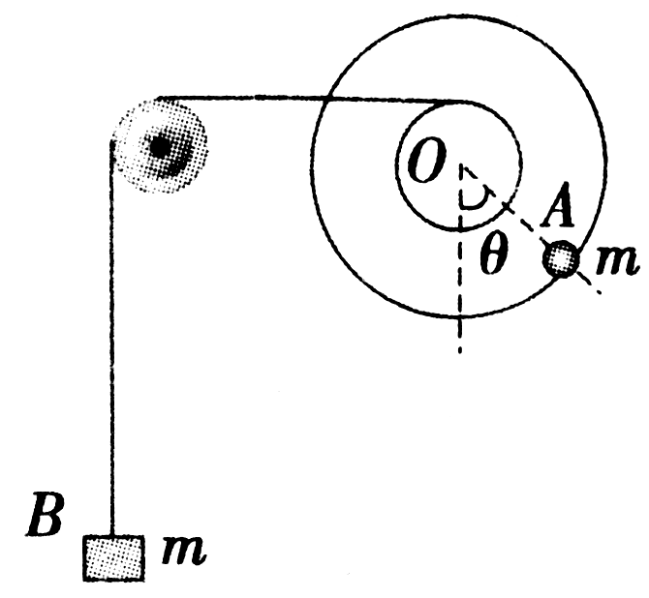
9.（07江苏启东期中测试）半径分别为r和2r的两个质量不计的圆盘,共轴固
定连接在一起,可以绕水平轴O无摩擦转动，大圆盘的边缘上固定有一个质量
为m的质点A,小圆盘上绕有细绳.开始时圆盘静止,质点A处在水平面轴O的
正下方位置.现以水平轻绳通过定滑轮挂一重物B,使两圆盘转动,如图所示.求：
（1）若重物B的质量也为m,则两圆盘转过的角度为多大时,质点A的速度最大？并求出最大速度.
（2）若圆盘转过的最大角度为,求重物B的质量为多大？
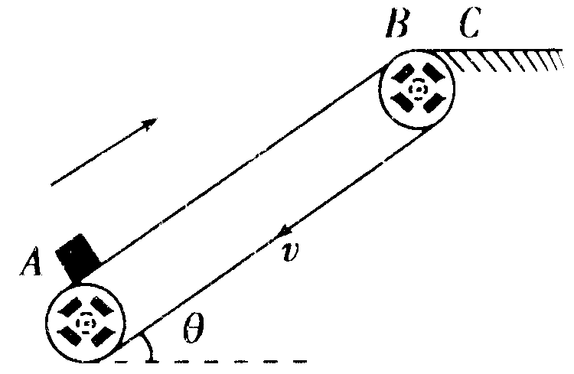
答案 (1)=时,质点A的速度最大.最大速度v_{Am}= （2
10.(2007山东泰安)利用皮带运输机将物体由地面运送到高出水平地面的C平台上,
C平台离地面的竖直高度为5 m,已知皮带和物体间的动摩擦因数为0.75,运输
机的皮带以2 m/s的速度匀速顺时针运动且皮带和轮子之间不打滑.（g=10 m/s²,
sin 37=0.6）
(1)如图所示,若两个皮带轮相同,半径是25 cm,则此时轮子转动的角速度是多大？
（2）假设皮带在运送物体的过程中始终是紧张的,为了将地面上的物体能够运送到平台上,皮带的倾角最大不能超过多少？
（3）皮带运输机架设好之后,皮带与水平面的夹角为=30.现将质量为1 kg的小物体轻轻地放在皮带的A处,运送到C处.试求由于运送此物体,运输机比空载时多消耗的能量.
答案 （1）=8 rad/s (2)37 (3)△E=60.7 J
11.（07启东期中）一位驾驶员启动汽车后,从第4 s开始保持额定功率沿笔直的水平公路行驶,另一测量者用测距仪记录了它启动后t s内行驶的距离s,如下表所示,试根据下表所提供的数据回答下列问题.
时间t(s) | 0 | 2 | 4 | 6 | 8 | 10 | 12 | 14 | 16 | 18 | 20 | 22 | 24 | 26 | 28
距离s(m) | 10 | 32 | 63 | 103 | 151 | 207 | 270 | 339 | 413 | 491 | 571 | 650 | 730 | 810 | 891
(1)汽车是变速运动还是匀速运动？简述判断的依据.
(2)若汽车行驶的最大速度v₀=40 m/s,所受阻力f与车速v成正比,汽车的额定功率为P₀,请写出用最大速度v₀和额定功率P₀表示的阻力f和车速v的关系式.
(3)若汽车的质量m=1 500 kg,估算汽车发动机的额定功率P₀.
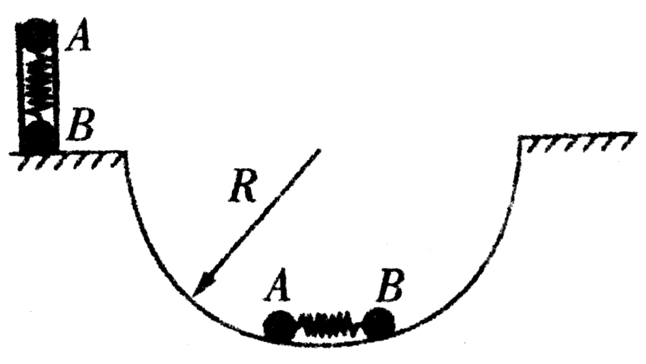
答案 （1）汽车先做变速直线运动后做匀速直线运动. （2）f=P₀v/v₀² （3）208 KW
12.（07苏州调研）如图所示,质量均为m的A、B两球间有压缩的轻弹簧处于
锁定状态,放置在水平面上竖直光滑的发射管内（两球的大小不一尺寸和弹
簧尺寸都可忽略，它们整体可视为质点）,解除锁定时,A球能上升的最大高度为H（设解除锁定过程
无机械能损失）.现让两球包括锁定的弹簧从水平面出发,沿光滑的半径为R的半圆槽左侧由静止开始下滑,滑至最低点时,瞬间解除锁定.求：
（1）两球运动时最低点弹簧锁定解除前所受轨道的弹力；
（2）A球离开圆槽后能上升的最大高度.
答案 (1)6mg (2)h=
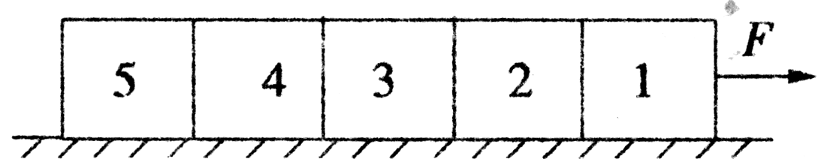
13.(06山东潍坊高三期中)如图所示,在水平面上有质量均为m的五个物块并排靠在一起,每个物块与地面间的动摩擦因数为μ,相邻之间均用长为s的柔软轻绳相连接（图中未画出）.现有大小F=3μmg水平恒定拉力从静止开始拉动物块1,相邻两物块之间的绳子绷紧时,绳子不会断裂也不会伸长，且绷紧时间极短.试求：

（1）物块1和物块2之间的绳子绷紧前瞬间,物块1的速度大小.
（2）物块3刚开始运动时的速度.
（3）物块5能否发生运动？如果能,求出物块5开始运动时的速度；如果不能,试求物块5运动的条件.
答案 （1）2 （2）
（3）物块5不会发生滑动,要使物块5运动,必须使v₅>0,即F>3μmg
第三部分 创新预测题精选
一、选择题
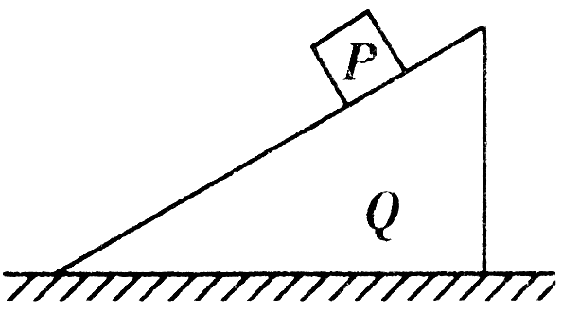
1.小物块位于光滑的斜面Q上,斜面位于光滑的水平地面上（如图所示）,从地面上
看,在小物块沿斜面下滑的过程中，斜面对小物块的作用力 （ ）
A.垂直于接触面,做功为零 B.垂直于接触面,做功不为零
C.不垂直于接触面,做功为零 D.不垂直于接触面,做功不为零
答案 B
2.汽车的额定功率为90 kw，路面的阻力为f,汽车行驶的最大速度为v,则 （ ）
A.如果阻力为2f,汽车最大速度为v/2
B.如果汽车的牵引力为原来的二倍,汽车的最大速度为2v
C.如果汽车的牵引力变为原来的1/2,汽车的额定功率就变为45 KW
D.如果汽车做匀速运动,汽车发动机的输出功率大于90 KW
答案 A
3.机车以额定功率启动,假设所受的阻力始终不变,在此过程中,下列说法正确的是 （ ）
A.机车加速度逐渐减小后增大 B.机车速度逐渐减小后增大
C.机车位移一直增大 D.在任意两相等的时间内,机车速度变化相等
答案 C
4.用起重机将一个质量为m的货物竖直向上以加速度a匀加速提升H米,在这个过程中,以下说法正确的是 （ ）
A.起重机对物体的拉力大小为ma B.物体的机械能增加了mgH
C.物体的动能增加了maH D.物体的机械能增加了maH
答案 C
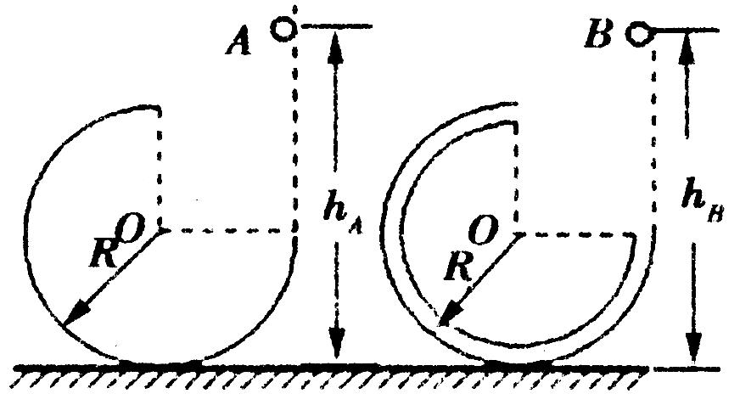
5.如图所示,两个3/4圆弧轨道固定在水平地面上,半径R相同,A轨道由金属
凹槽制成,B轨道由金属圆管制成,均可视为光滑轨道.在两轨道右侧的正上
方分别将金属小球A和B由静止彩放,小球距离地面的高度分别用h_{A}和h_{B}表示,则下列说法正确的是 （ ）
A.若hA=hB=2R,则两小球都能沿轨道运动到最高点
B.若hA=hB=3R/2,由于机械能守恒,两小球在轨道上升的最大高度为3R/2
C.适当调整hA和hB,均可使两小球从轨道最高点飞出后,恰好落在轨道右端口处
D.若使小球沿轨道运动并且从最高点飞出,A小球的最小高度为5R/2,B小球在hB>2R的任何高度均可
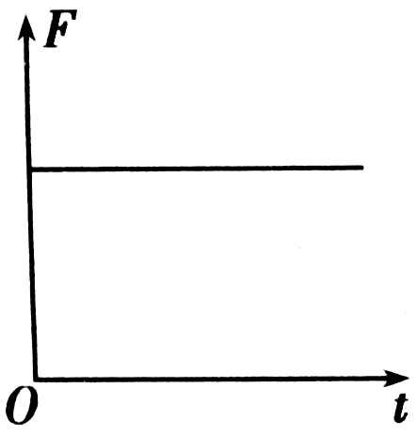
答案 D
6.光滑水平面上静止的物体,受到一个水平拉力作用开始运动,拉力F随时间t变化
如图所示,用E_{k}、v、s、P分别表示物体的动能、速度、位移和接力F的功率,下列
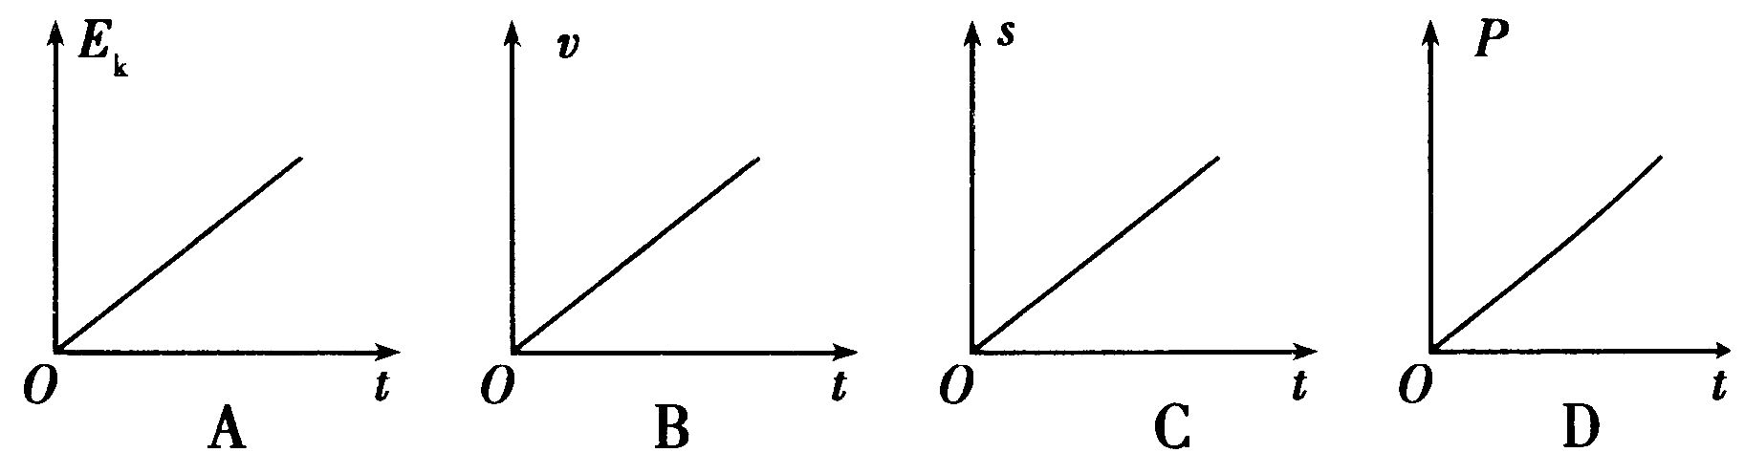
四个图象分别定性描述了这些物理量随时间变化的情况,其中正确的是 （ ）

答案 BD
7.下列实例中,机械能守恒的是 （ ）
A.气球匀速上升 B.物体沿光滑斜面自由下滑
C.物体在竖直面内做匀速圆周运动 D.汽车沿斜坡匀速向下行驶
答案 B
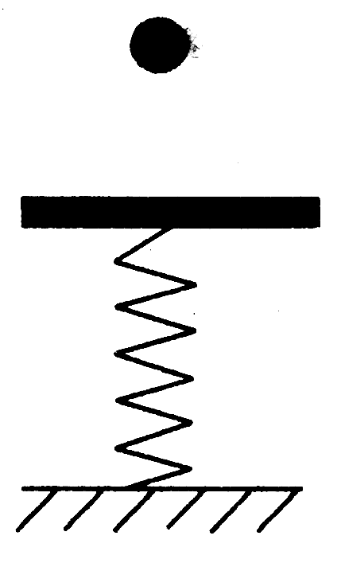
8.如图所示,一根轻弹簧下端固定,竖立在水平面上,上方放置一质量为m的木板,在其上方
有一质量为m的小球.上球从静止开始下落,在图示位置与木板发生碰撞并且黏合在一起
（碰撞时间极短）,则关于小球和木板的运动,下列说法中正确的是 （ ）
A.小球与木板碰撞的过程中动量守恒,机械能也守恒
B.在小球与木板碰后共同向下运动的过程中二者的机械能守恒
C.在小球与木板碰后共同向下运动的过程中二者的机械能减少
D.在向下运动的过程中小球和木板的重力势能的减少量等于弹簧弹性势能的增加量
答案 C
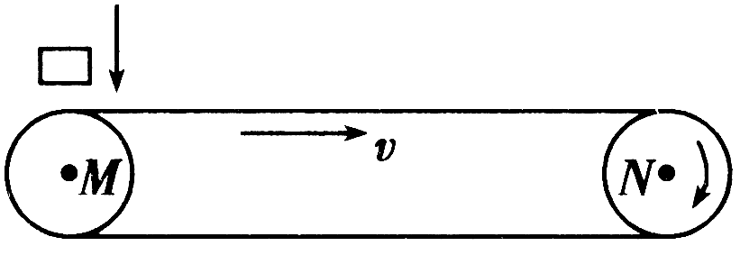
9.工厂车间的流水线,常用传送带传送产品,如图所示,水平的传送带以速
度v=6 m/s顺时针运转,两传动轮M、N之间的距离为L=10 m,若在M
轮的正上方,将一质量为m=3 kg的物体轻放在传送带上,已知物体与传送带之间的动摩擦因数μ=0.3,在物体由M处传送到N处的过程中,传送带对物体的摩擦力做功为（g取10 m/s²） （ ）
A.54 J B.90 J C.45 J D.100 J
答案 A
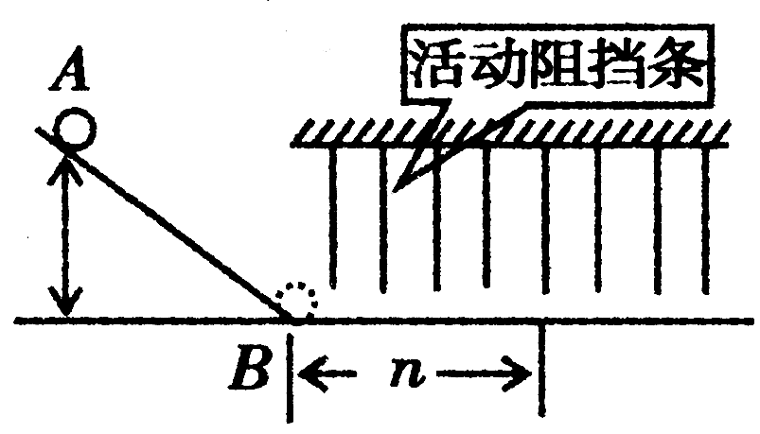
10.光滑斜面上有一小球自高为h的A处由静止开始滚下,抵达光滑的水平面上的B点
时的速度大小为v₀.光滑水平面上每隔相等的距离设置了一个与小球运动方向垂直
的活动阻挡条,如图所示,小球越过n条活动挡条后停下来.若让小球从h高处以初速度v₀滚下,则小球能越过的活动阻挡条的条数是 （ ）
A.n B.2n C.3n D.4n
答案 B
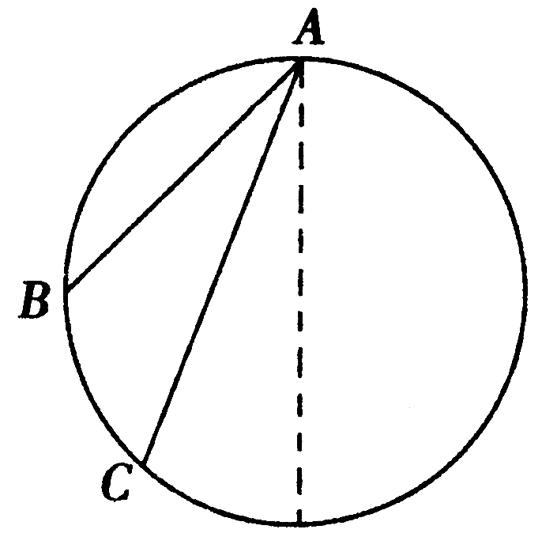
11.如图,从竖直面上大圆（直径d）的最高点A,引出两条不同的光滑轨道,端点都在大圆
上,同一物体由静止开始,从A点分别沿两条轨道滑到底端,则 （ ）
A.到达底端的动能相等 B.重力做功都相同
C.机械能都相同 D.所用的时间不相同
答案 C
12.某人用手将5 kg的铁饼水平掷出,落到3.6 m远处的地上,铁饼在空中运动0.6 s(g取10 m/s²),下列说法中正确的是 （ ）
A.手对铁饼做功180 J B.铁饼落地时速度为6 m/s
C.铁饼落地时动能为90 J D.重力做功90 J
答案 D
二、非选择题
13.质量为310⁶ kg的列车,在恒定的额定功率下,沿平直的轨道由静止出发,在运动过程中受到的阻力恒定,经1×10³ s后达到最大行驶速度72 km/h.此时司机关闭发动机,列车继续滑行4 km停下来.求：
（1）关闭发动机后列车加速度的大小；
（2）列车在行驶过程中所受阻力的大小；
（3）列车的额定功率；
（4）列车在加速过程中通过的距离.
答案 (1)0.05 m/s² (2)1.53×10⁵ N (3)3×10⁶ W (4)16 km
14.跳高是体育课常进行的一项运动,小明同学身高1.70 m,质量为60 kg,在一次跳高测试中,他先弯曲两腿向下蹲,再用力蹬地起跳,从蹬地开始经0.4 s竖直跳离地面,假设他蹬地的力恒为1 050 N,其重心上升可视为匀变速直线运动.求小明从蹬地开始到最大高度过程中机械能的的增加量（不计空气阻力,g取10 m/s²）
某同学进行如下计算：
小明起跳蹬地过程中,受到地的弹力F作用,向上做匀加速直线运动,因为地面的弹力与蹬地的力F′是作用力和反作用力,因此有
F==1 050 N ①
根据牛顿第二定律F=ma ②
经0.4 s跳离地面时的速度v=at ③
起跳后人做竖直上抛运动,设上升的最大高度为h,则v²=2gh ④
在最高点,动能为零,机械能的增加量为E=E_{P}=mgh
如果以上各式即可求解.你认为该同学的解答是否正确？如果认为正确,请求出结果；如果认为不正确,请说明理由,并作出正确解答.
答案 不正确,小明起跳时的加速度计算错了.
F-mg=ma
a== m/s²=7.5 m/s²
起跳离地前,重心升高h=at²=7.50.4² m=0.6 m
外力对小明做的功就是小明机械能的增加量
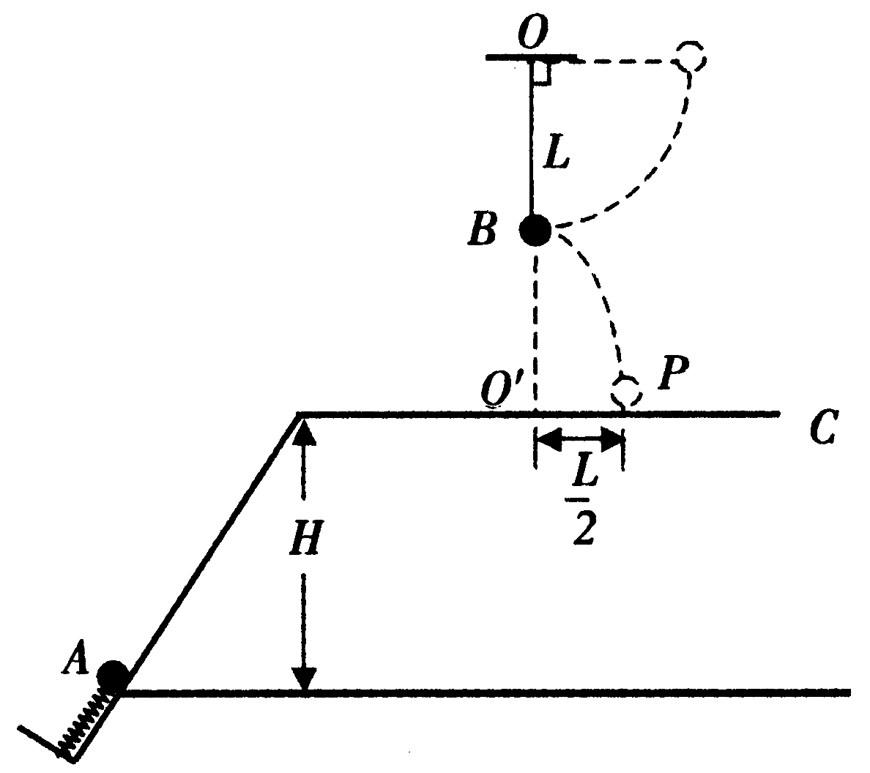
E=Fh=1 0500.6 J=630 J
15.如图所示,在同一竖直面上,质量为2m的小球A静止在光滑斜面的底部,斜面高度为
H=2L.小球受到弹簧的弹力作用后,沿斜面向上运动.离开斜面后,达到最高点与静止
悬挂在此处的小球B发生弹性碰撞（碰撞过程不损失机械能）,碰撞后B刚好能摆到与悬点O同一高度,球A沿水平方向抛射落在水平面C上的P点,O点的投影与P的距离L/2.已知球B质量为m,悬绳长L,视两
球为质点,重力加速度为g,不计空气阻力,求：
（1）球B在两球碰撞后一瞬间的速度大小；
（2）球A在两球碰撞前一瞬间的速度大小；
（3）弹簧的弹力对球A所做的功.
答案 （1） （2） （3）mgL
16.（2007广东汕头）将一个动力传感器连接到计算机上, 我们就可以测量快速变化的力,某一小球用一条不可伸长的轻绳连接,绳的另一端固定在悬点上.当小球在竖起面内来回摆动时,用力传感受器测得绳子对悬点的接力随时间变化的曲线如图所示,取重力加速度g=10 m/s²,求绳子的最大偏角θ.
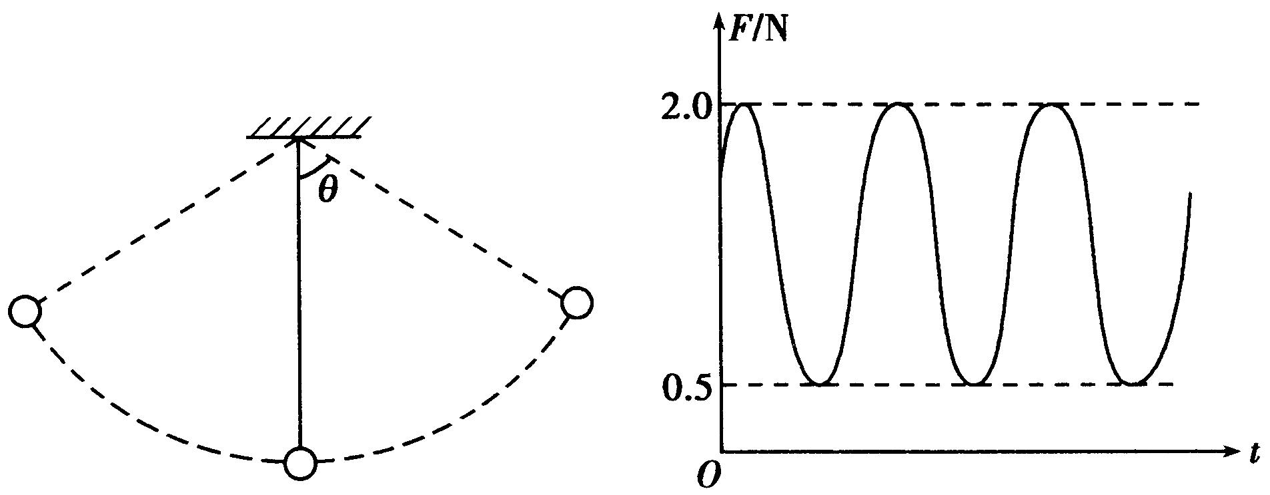

答案 60°

